183_B_2_p_183

Вернуться к оглавлению книги

27 февраля 2015 г.
Балбесы здесь не ходят…..

Глава 183. Ампервольтовая МАГИЯ Первеева.
Тематический микс.

Раздел 1. От автора.

Эту главу можете НЕ ЧИТАТЬ!
Почему?
Потому, что её содержание НЕ для дятлов.
То, что я обскажу, будет понятно только и только НЕСКОЛЬКИМ человекам в России – тем, которые «ведут» меня по своей жизни. Точнее, я ВЕДУ их по своей жизни.
Они ДЕРЖАТ в памяти всё (!) что я наворочал за 8 лет своей работы в Интернете. И воспринимают меня как УЧИТЕЛЯ - ГУРУ.
На остальных мне ………..
Они – ПРАЗДНОШАТАЮЩИЕСЯ, и для них я НЕ авторитет.

Раздел 2. Полная жопа огурцов.

Здесь я ТЕЗИСНО обскажу вам ТУ часть МОЕЙ ТЕОРИИ ОТНОСИТЕЛЬНОСТИ, которая идет ФОНОМ, и про которую, в жестко ограниченной тематике СЕ, говорить было несподручно (типа НЕ в тему).

Вот краткое перечисление этих ПОДтем:

- Экспонента (ехр) – это ¼ часть неравномерно (по спирали ПЕ) ДЕФОРМИРОВАННОГО КРУГА. Число «е» - производная величина от числа ПЕ. Сумма 2ПИ+е (СПИН) равна числу 9. Расхождение начинает проявляться во втором знаке после запятой. Все числа расхождения (сотые, тысячные и др. доли – суть многомерная КОМБИНАТОРИКА – 13 измерение). Косвенно эта цифра (9) объединяет в ЕДИНОЕ (в СПИН) – в девятимерность, понятия РАДИУС и РАДИАНТ. Следовательно, о числе «е» можно говорить, как об АНТИПОДЕ субгармонического РОТОРА, как об ОБРАТНОМ преобразовании для СФЕРЫ (для КРУГА). Три высших измерения - 10, 11 и 12 – ПСИ-полевые – ЧУВСТВЕННЫЕ – СЕНСОРНЫЕ – инверсные, суммарно-разностные.
- Эллипс – это «равномерно» (в рамках замкнутости) ДЕФОРМИРОВАННЫЙ КРУГ. Один центр – энергоинформационный в пространстве, второй – энергоинформационный во времени. Законы Кеплера.
- Земля – это энергоинформационный ЦЕНТР нашей Вселенной в пространстве. Имя Вселенной – ЗЕМЛЯ-ГАЙЯ.
- Земля – это энергоинформационный ЦЕНТР Мироздания – ПЕРЕКРЕСТИЕ (биквадратичный КРЕСТ) всего и вся. Это ЧЁРНАЯ (для нас – маломерок, т.н. гравитационная, т.е. СИЯЮЩАЯ интеллектом) разумная ЗВЕЗДА, которая ГЕОМЕТРИЧЕСКИ является РЕАЛЬНЫМ центром (ПУПом - УЗЛОМ) всего ПСИ-ПОЛЯ мироздания.
- Магнитополевой вектор – это СВЕРХСВЕТОВОЙ - в 6,0 - 6,28 раз более быстрый, ЭЛЕКТРОПОЛЕВОЙ вектор-шнек (СТРИНГ) из ФАЗОВОГО пространства-времени.
- Силовая РЕАКЦИЯ (роторная реактивность) гравитации на КАДУЦЕЕВЫ электрические импульсы в пространстве – есть УПРАВЛЯЕМЫЙ ВЕКТОР ТЯГИ – механической БЕЗИНЕРЦИОННОЙ (засинхронизированной!) тяги, любой по величине (в рамках здравого смысла). Расшифровка простая – Все атомы и молекулы конкретного вещественного ОБЪЕКТА получают однонаправленную ускоряющую СИЛУ СВЕТА (его импульс) СИНХРОННО (одновременно). Такой СОНМ сил НЕ РАЗРУШАЮЩИЙ. Способ называется ТРЕХМЕРНЫМ СКАЧКОМ через три ДВУМЕРНОСТИ. Второй вариант – Объект находится ВНУТРИ искусственно созданного сферического КОКОНА-ОБОЛОЧКИ.и все силовые, пространственные и временные девиации производятся самой изолирующей сферой. Сам же объект (управляющий объект) УСЛОВНО НЕПОДВИЖЕН внутри сферы. Изменяются лишь координаты ПСИ-ПОЛЯ вне сферы. Этот способ называется ВЕКТОРНЫМ ПРОКОЛОМ континуума. Оба описанных способа повязаны на гравитацию и электродинамику. Наблюдаемые людьми «НЛО» по сути, и есть организованные ПСИ-полем его метания с разными целями ВНУТРИ самое себя. Это, с позиций нынешней науки, т.н. ГИГАНТСКИЕ ФЛЮКТУАЦИИ. Их цель – чисто механический, автоматический ПЕРЕБРОС (ПИ-преобразование) локальных энергоинформационных ПЕРЕКОСОВ (неуравновешенных дестабилизирующих зарядовых неоднородностей - «ошибок») по координатам в точки уравновешивания. Иногда ПСИ-полю достаточно лишь, на несколько МГНОВЕНИЙ сделать операцию ПЕРЕБРОС-ВОЗВРАТ (полный ОБОРОТ в исходную точку) – УКОЛ СИЛОЙ СВЕТА (типа, иглотерапия). Но иногда такие операции необратимы (случай с безвозвратным изъятием гравитационного заряда в Сасово, Тунгусский «метеорит», Патомский кратер, или кратеры на Ямале и Таймыре).
- 118 различий между геномами ШИМПАНЗЕ и ЧЕЛОВЕКА, и в противовес – всего 2 различия между геномами ШИМПАНЗЕ и ПТИЦ. Геном ОВОЩА - лука репчатого на ПОРЯДОК сложнее и объёмнее генома человека. Луковица – есть топ-модель устройства т.н. БАЛДЖА – элемента ПСИ-ПОЛЯ.
- Вещественный электрический заряд – это ПОТОКОСЦЕПЛЕНИЕ (синхронность). Он, как ПОРОХ. Его можно медленно сжечь на частотном пламени и превратить его энергию (динамику локального вращения) в медленное тепло (в «хаотическую» динамику нагретого вещества, в его ТЕМПЕРАТУРУ), но можно и быстро сжечь (ВЗОРВАТЬ) на фазовом огне, создав гигантскую МОЩНОСТЬ создаваемого ДВИЖЕНИЯ (динамики-энергии) разбрасываемого вещества (с повышением температуры или без этого).
- Заряд в обычном состоянии – это вакуумная, «размазанная» равномерно по ОБЪЁМУ (!) ЭЛЕКТРОНЕЙТРАЛЬНАЯ (поляронная), но легко ПОЛЯРИЗУЕМАЯ, ПЛАЗМА. В обычном состоянии УСЛОВНО (!) неподвижна (у неё рекомбинационная подвижность, известная нам как «кипение» виртуальных частиц в вакууме). Поляризация порождает упорядоченную ДИНАМИКУ расслоения плазмы. Динамика расслоения в ответ порождает индукционную ПОЛЯРИЗАЦИЮ в других (в смежных) масштабах. Геометрия поляризации и динамики сокрыта в измерениях слоёв. Вода – топ-модель гибкости (пластичности) ВАКУУМА-ВРЕМЕНИ в вещественном пространстве.
- Векторные структуры двух соседствующих масштабов разной мерностной удаленности (разнесенности, СМЕЩЕНИЯ) – есть первопричина дисперсионной (магнитной - роторной) КАДУЦИИ (индукции) – суть ДИНАМИЧЕСКАЯ кольцевая (гравидинамика) или спиральная ПОЛЯРИЗАЦИЯ (электродинамика). Вместе – ритмодинамика (Ю.Иванов).
- Казанник (г.Омск) – депутат, в своё время ПРЕДАВШИЙ российский народ – самовольно отдал голоса народа, выбравшего его, безмозглому ЕБН. Породил БЕЗВОЛЬНОСТЬ и НЕУВЕРЕННОСТЬ в ОППОЗИЦИИ (в противовесе амбициям властей) и склонность её к ОТСТУПЛЕНИЮ.
- Фасеточный глаз насекомых (линза Френеля - ФАР) – это вещественная адаптационная голограмма из оптически пригодных биологических структур, являющаяся сферическим ВЕКТОРНЫМ ФИЛЬТРОМ, выделяющим ОРГАНИЗОВАННЫЙ СВЕТ (конфигурации организованности любого вещественного порядка) из окружающего светового «хаотичного» ПОЛЯ. Автоголограмма.
- Тупиковая СИОНская «корректность» в текстах, типа «воспитывай добро добром» (тебя хлестнули по щеке – подставляй другую), вместо «добро должно быть с кулаками» (тебя хлестнули по щеке – не дай возможности хлестнуть по другой, а сумеешь, так тоже хлестни в ответ, да ТАК, чтобы было НЕПОВАДНО!). Добро начинает эффективно работать лишь в условиях УЖЕ существующего добра. Свинья будет лежать в грязи, и ухом не поведёт, если перед ней метать тонны бисера. Бисер – НЕ ЕЁ интерес. Но на ОТРУБИ или на ПИНОК в СРАНЬЁ (пряник и кнут) свинья отреагирует мгновенно. Нельзя превращаться в свиней. Ибо ЛЮДИ тем и отличаются от свиней, что потенциально могут реагировать и на СЛОВА. Пинок и слово – НЕСОВМЕСТИМЫ. Толпой пинок понимаем лишь, если он исходит НЕ от того, кто призывает СЛОВОМ. Тот, кто пользуется СЛОВОМ должен нести ПРЯНИК. Только тогда слово срабатывает…. Этот ПРИНЦИП в России НАРУШАЕТСЯ на каждом шагу. Потому НИКАКИЕ реформы НЕ продвигаются. И не продвинутся! Народ-то ВИДИТ (!), что ВЕРТУХАЯТ те же самые людишки, которые КРАСНОБАЯТ о пряниках. Мы – в ЗАМКНУТОМ КРУГЕ (!) истины «дурак сидит на дураке и погоняет дураком» (читай – «свинья сидит на свинье и погоняет свиньёй других свиней»). Наши власти четверть века назад и по настоящее время решили НАЕ!БЫВАТЬ народ – разыграли ИЗДЕВАТЕЛЬСКИЙ, тупой до кретинизма, СПЕКТАКЛЬ с ЛОЖНЫМИ ОППОЗИЦИОНЕРАМИИ (с ручными беззубыми ПРИКАРМЛИВАЕМЫМИ «оппозиционерами»). Итог этого СПЕКТАКЛЯ ДЛЯ ДУРАКОВ известен. Ложные оппозиционеры Е!БУТ мозги народу несуществующими пряниками, а сама ВЛАСТЬ РАЗВОРОВАЛА РОССИЮ.
- Прадхана – ПАХАН (ВЕРТУХАЙ), Майя – ШЕСТЁРКА (БОБИК-ПОБЕГУШНИК).
- Лживая политкорректность в политике и в СМИ: ЛЕТАЛЬНОЕ оружие – МОЩНОЕ оружие массового поражения, скрытое за безобидной формулировкой. Это – очередная уловка №22 от информационного СИОНа. Американец африканского происхождения – хоть на Луне, является негром (представителем негритянской расы). Просто негры АБЫЖАЮТСУ на ОСКОРБИТЕЛЬНОЕ обращение «негр» (смысл-то действительно оскорбительный – чёрный, грязный, тягловый скот - ЧЕРНЬ), и НЕ абыжаютсу, когда при их виде вспоминают их историческую РОДИНУ – ВЕЛИКУЮ АФРИКУ. Но, ЛЕТАЛЬНОЕ оружие (например, системы ГРАД и УРАГАН) убивает сразу всё живое мгновенно и на огромной площади (ковровое покрытие). Летальное оружие – это и есть ОМП (Оружие Массового Поражения). СИОН договорился в СМИ НЕ называть ОМП типа ВАКУУМНЫХ БОМБ, настоящим названием. Теперь это просто безобидное ЛЕТАЛЬНОЕ оружие, типа далёкое от отравляющих боевых веществ, бактериального оружия, напалма, и т.д. и т.п. Ведь, абсолютное большинство народа (дети, старики, женщины, тупой молодняк – это процентов 80 народа) НЕ различают (не способны различить) вирус от бактерии (УХО от РЫЛА). Кстати, по «РАДИО ЮГРА» уже озвучили понятие «ЛЕТАЛЬНЫЙ АППАРАТ» (я ВОСХИЩЕН тупорылостью ди джеев!), т.е. беспилотный ЛЕТАТЕЛЬНЫЙ аппарат (телеуправляемый самолет-разведчик – ДРОН). Полный АБПИЗ!ДЕЦ…. НИ УХА, НИ РЫЛА! Обувь называется КРОССОВКАМИ потому, что она КРАСивая.
- Дрэнга и квазарность. Нить (стринг) – инерционная (упругая) НОРМАЛЬ ЮЛЫ (волчка-монады) - шнек.
- Вакуум стоит на месте (неподвижен) в гиперпространстве, но в нём же (!) он БУШУЕТ разномасштабными МОНАДАМИ, частотными и фазовыми, в перекрестии мерностей.
- Общеизвестная фраза: Готовят революцию РОМАНТИКИ, делают УГОЛОВНИКИ, пользуются плодами ЦИНИКИ. Мой вариант фразы: Осознают необходимость революции ВСЕ…., готовят революцию ТРЕЗВО МЫСЛЯЩИЕ люди (подпольщики), делают ОТМОРОЖЕННЫЕ, БЕЗГОЛОВЫЕ бобики (ГОПНИКИ), пользуются плодами ТРЕЗВО МЫСЛЯЩИЕ рептилоиды (воры в законе, маскирующиеся ГОПНИКИ). А вообще, революция, как ГУМАНИТАРНЫЙ (!) инструмент социального прогресса МАЛОЭФФЕКТИВНА, и именно из-за того, что она КРОВАВА и её плодами пользуются хитрожопые ГУМАНИТАРНЫЕ РЕПТИЛОИДЫ – ГОП-СВИНЬИ.
Реальную пользу приносят лишь ТЕХНИЧЕСКИЕ революции. Они, обычно БЕСКРОВНЫЕ, и легко умещающиеся в рамки РЕФОРМ. Но, у техно-технократических революций ОБЯЗАТЕЛЬНО должна быть ВЫГОДНАЯ ПЕРСПЕКТИВА – каждый грядущий день её реала должен создавать выгоду ВСЕМ СЛОЯМ населения, а не только одной группе людей.
Гуманитарные реформы (реформы, замешанные на БОЛТОВНЕ) обречены на ПРОВАЛ.
Наши власти – это АНТИЭЛИТА (!) – безмозглые экономические НЕДОУЧКИ с УГОЛОВНЫМИ замашками, неспособные ни сформулировать, ни сказать ЧЕГО они хотят (их старания умещаются в формулировку «МЫ через ГОП-СТОП обуем всех»).
Более того, Россию они воспринимают, как ВРЕМЯНКУ, как БЕЗРОПОТНУЮ УБИТУЮ страну и народ, который, ради своего спокойствия, ПРЯТАЛСЯ и ПРЯЧЕТСЯ в своём ХЛЕВУ, радуясь, что так жить можно. И он НЕ способен ПРОТИВОСТОЯТЬ ГОП-СТОПУ властей.
АНТИЭЛИТА же устроила ПИР ВО ВРЕМЯ ЧУМЫ, ею созданной. То, что в России у власти АНТИЭЛИТА, можно прекрасно ВИДЕТЬ и СЛЫШАТЬ на т.н. политических ТЕЛЕШОУ.
Абсолютно ВСЕ (!) представители антиэлиты в своих высказываниях ПРИМИТИВНЫ до КРЕТИНИЗМА. Их лексикон, аргументация и фразообразование по ЛЮБОЙ ТЕМЕ (!) умещаются в психологию хитрожопой малолетней девочки. Типа, «а она написяла в мой горшок, значит я не дам ей свою куклу». Настоящие ЭЛИТЫ развитых государств ПОНИМАЮТ (!) бесперспективность ГУМАНИТАРНЫХ революций, и стараются держать свои народы подальше от СОБЛАЗНА устроить БЕДЛАМ в социалке (в гуманитарке), справедливо предлагая народам, улучшающие жизнь, НАУЧНО-ТЕХНИЧЕСКИЕ достижения текущего времени. Т.о. ЭЛИТА – это ХОРОШО ОРИЕНТИРУЮЩИЕСЯ образованные, мыслящие группы людей, функционально находящиеся на СВОИХ МЕСТАХ (!) в обществах.
Российская же, т.н. «элита» - это АНТИЭЛИТА (противоположный илистый тухлый и мерзкий ОТСТОЙ) – абсолютно НЕ ОБРАЗОВАННАЯ часть нашего засвиняченного народа, прикрывающаяся властными ПОЛНОМОЧИЯМИ, обманным путем, узурпированными у народа. Попросту – ВОРЫ-ГОПНИКИ, ДОРВАВШИЕСЯ ДО ВЛАСТИ,
- У числа 2ПИ (6,28, или 6,00 неважно) есть свой РОТОР. К нам он ВСЕГДА (!) повёрнут РЕБРОМ, и мы его НЕ видим. Это, типа ЧАСТОТНЫЙ СКАЧОК ПО ДИАМЕТРУ монады – ФАЗОВЫЙ ОБОРОТ. Бельмо на разуме человеческого типа.
- Скачок – это ортогональный ПОВОРОТ на 180 градусов - это ПИ-преобразование – скачок по РАДИУСУ монады (фазовый ПОЛУОБОРОТ).
- Роторы с мерностью 6,00 повёрнутые к нам под любым углом мы ОПТИЧЕСКИ ВИДИМ, в отраженном (преломленном, или трансцедентном) свете. Их вращательная прецессия чрезвычайно МЕДЛЕННАЯ. За счёт этого мы глазками видим ВЕЩЕСТВО (ориентируемся в пространстве вещества и вещественных объектов), т.к. эти роторы создают ОТРАЖЕНИЯ и ПРЕЛОМЛЕНИЯ, которые успевают «схватить» (увидеть) ГЛАЗА (и, соответственно – МОЗГ). Поля же (кванты с мерностью 6,28) нам НЕВИДИМЫ, т.к. они очень быстро вращаются со скоростью ОМЕГА или перемещаются со скоростью света «С» – эффект «прозрачности пропеллера». СТРОБ-эффект. В лучшем случае, глаза видят их как БЛЕСК (отблеск) чего-то, или как САМОСВЕЧЕНИЕ (к, примеру, свет от нити электролампы – фононы-фотоны).
- Размер пирамиды Хеопса (длина основания – суть – ФАЗОВАЯ (угловая) долевая иллюстрация геометрии динамического перехода между измерениями – ВЕКТОРНЫЙ МЕЧ).
- Крест, как символ: 1. Арийский крест (трехэлементный) - Ноосфера - частотная ЭНЕРГИЯ (косая перекладина) - Сансара. 2. СИОНский (фашистский) крест (двухэлементный) – обычная ортогональная перекладина – перекрестье Ноосферы и Сансары, БЕЗ человеческого (частотного, технократического) организующего интеллектуального начала. 3. Анкх – египетский крест (двухэлементный) – более полный, но однобокий (чисто роторный) символ. Лишь САНСАРА и изолированный в частотном диапазоне, разум. 4. Биологический крест (2 шт.) – МУЖСКОЕ и ЖЕНСКОЕ (сперматозоид и яйцеклетка) – разработанный недавно довлеющий СИМВОЛ свиняченья.
- Мой выпрямленный (вывернутый) «сосуд Дьюара» для магнитных взаимодействий – это СВЁРНУТАЯ модель принципа действия УВТ (Управляемого Вектора Тяги). Теория МАГНИТНОГО «сосуда Дьюара» изложена мной в Главе 162, Книги 2, сайт МАШИНХЕД-2. Только там термин «магнитный сосуд Дьюара» я ещё НЕ употреблял.
- Римский папа уже В ОТКРЫТУЮ начинает КРИТИКОВАТЬ то «ХРИСТИАНСТВО», которое человечество превратило в СВИНЯЧЕНЬЕ. А Христос на небесах уже давно ОТРЁКСЯ от ВЕРОПРОДаВЦЕВ – сбросил с хвоста косноязычное, двуличное человечество. Не отрекся он от тех, в душах и в поступках которых, НЕТ той богохульной КОРЫСТИ, которая сейчас заполонила мир двуногих. Человечество, в большинстве своём, ПО СОБСТВЕННОМУ ХОТЕНИЮ стало духовной СИРОТОЙ небес. По КОСВЕННЫМ признакам РИМСКИЙ ПАПА – это, действительный ОВЕЩЕСТВЛЕННЫЙ (инкарнированный), получивший образование в ШКОЛЕ СИОНа, земной НАМЕСТНИК (ВЕРТУХАЙ) небес. Т.е. он – представитель ГУМАНИТАРНОГО космического СИОНа, говорящий с «христианской» частью человечества на ИХ ЯЗЫКЕ. Но, в технократическом плане он – НУЛЬ. Всего лишь ДЕРЖИМОРДА, охраняющий ПРОРЫВНЫЕ ЗНАНИЯ, наработанные САМИМИ ЛЮДЬМИ от них самих.
- Резиномотор (термин из авиамоделирования) – суть ТОПМОДЕЛЬ стринговой упругости БИО-ПСИ-ЭЛЕКТРОМАГНЕТИЗМА. Земля – образно, есть круглый клубок (Колобок) из 12 резиномоторных (читай гравитационно-электромагнитных) ГРУПП очень сильно закрученных - натянуто-растянутых, нитей-стрингов (резиновых ВЕРЁВОК, представляющих УЗЛОВОЕ переплетение).

Аналогичных списков я уже опубликовал в материалах сайтов НЕМАЛЕНЬКО.
Часть тем из них разложена по полочкам, часть – нет.
Надеюсь, что когда-нибудь я, всё же, разберусь и с ними.
С ЭТИМ списком будет та же самая история….

Увы, жизнь человеческая (плотская) НЕ бесконечна – только в РАМКАХ периода в 70 лет ИНТЕГРАЦИОННО-ДИФФЕРЕНЦИАЛЬНОГО (чувственного) энерго-информационного блаженства, отведенного КАРМОЙ, для конкретной ИНКАРНАЦИИ.
КЕМ (?) я буду в следующей инкарнации (в следующей БЕССЕЛЕВСКОЙ ВОЛНЕ), через сколько лет, и где, в какой части земного шара вынырну, я не знаю.
Это – Божий промысел.
Могу оказаться младенцем в яслях Вифлеема, могу оказаться в бочке Диогена, могу стать светилом науки в каком-нибудь 25 веке, и т.д. и т.п.
Пути ГОСПОДНИ НЕИСПОВЕДИМЫ…. КОМБИНАТОРИКА КОСМОСА – ничего НЕ попишешь!

Если бы ПАМЯТЬ у инкарнатов при рождении насильно НЕ ОБНУЛЯЛАСЬ (точнее – не НИВЕЛИРОВАЛАСЬ, не ВЫРАВНИВАЛАСЬ), то был бы хоть какой-то ОПТИМИЗМ. Но, космический СИОН (ВЫ – все вместе взятые!) здесь НЕУМОЛИМ.

Увы….. при инкарнациях КОСМОС выравнивает (выравниВАЛ!) ШАНСЫ всех и вся инкарнатов, руководствуясь СРЕДНИМ (нулевым) уровнем СОЗНАНИЯ эпохи (эона), в которой они будут жить (будут локализованы в вещественном виде), и раздаёт гений вновь рождённым, ориентируясь лишь на «случайности» - лишь на ФАЗОВЫЕ ИМЕНА – на РУНЫ ДАТ рождения. Правда, за датами закреплены потенциальные (потенциаловые) СПОСОБНОСТИ. Это подтверждается АСТРОЛОГИЕЙ – самой ДРЕВНЕЙ точной технократической ГЕОМЕТРИЧЕСКОЙ НАУКОЙ. Беда в том, что сейчас ею пользуются корыстолюбивые гуманитарные ШАРЛАТАНЫ-ШКУРНИКИ.

Нынешняя СИОНская наука нам трёт уши, что де мол, ЧИСЛА, ЦИФРЫ, СЧЁТ и пр. НАУЧНЫЕ аспекты цивилизации, были изобретены человечеством, как инструменты, чисто для учета БЫТОВЫХ потребностей человека, в т.ч. и сельскохозяйственных. Это справедливо лишь наполовину. Двигали науки в те времена АСТРОЛОГИ. А крестьяне лишь пользовались, изобретенными (точнее – ВСПОМИНАЕМЫМИ) астрологами элементами КОСМИЧЕСКОЙ МАТЕМАТИКИ.

Вместе с тем, превышение населением земного шара цифры 66666666666 жителей в 21 веке (число Дьявола), означает, что космический механизм нивелирования памяти инкарнатов теперь работает ПО ДРУГОМУ. Резко начинает возрастать ВЕРОЯТНОСТЬ рождения людей с ХОРОШЕЙ ГЕННОЙ (наследственной, типа резонансной) ПАМЯТЬЮ на навыки, предрасположенности, способности, и, даже на подробности предыдущих инкарнаций (читай – с хорошей ДОБРОТНОСТЬЮ памяти).
Другими словами – КАРМИЧЕСКАЯ наследственность начинает приобретать ИЗБИРАТЕЛЬНЫЙ (упорядоченный) характер. Инкарнаты начинают нести ПОЛНУЮ и прицельную ответственность за прегрешения СВОИХ предков. Для отработки этой кармы им даются соответствующие СПОСОБНОСТИ.

Это типа – «вот этому человечку СУЖДЕНО стать ГЕНЕРАЛОМ, посмотрите на головку младенца – она тыквочкой, а пузцо-то, какое пузцо! Стопроцентный ДЖЕНЕРАЛЬ!».
А то, что из этого потенциального ГЕНЕРАЛА в жизни получился лишь отставной козы ЕФРЕЙТОР, история об этом УМАЛЧИВАЕТ.
ЗАСВИНЯЧИЛСЯ в своей жизни будущий «дженераль», НЕ ХОТЕЛ исправить карму своего такого же засвиняченного предка (ов).
Типа БОДЛИВОЙ КОРОВЕ БОГ РОГОВ НЕ ДАЛ!

Кстати!

Широко пропагандируемые сейчас, ДЕТИ ИНДИГО – это ОТМОРОЗКИ ТЬМЫ (!) – диаметральная ПРОТИВОПОЛОЖНОСТЬ для обычной НОВОЙ ГЕНЕРАЦИИ людей (поколения НЕКСТ).
Но и т.н. «поколение некст» как ТЕРМИН, сейчас ИСКАЖЕНО СИОНом. Настоящее поколение некст РАССРЕДОТОЧЕНО, РАССЫПАНО в человечестве, и до некоторой поры оно будет присутствовать в толпе ИНДИФФЕРЕНТНО, на правах ОБЫЧНЫХ индивидуев.
Но, как только грянет ЧАС ИГРЕК (!) это поколение ПОВЕДЁТ человечество ВПЕРЁД. А дети индиго, в определенном смысле, будут ПРОТИВОДЕЙСТВОВАТЬ прогрессу человечества, будут тащить его в ДЕБРИ чувственного.
У поколения НЕКСТ эпифиз уже имеет биохимическую структуру, способную быстро, скачком (НЕ эволюционно) наращивать свой РАДИУС, и изменять свои свойства (интерференционную способность) под давлением голограммы мозга.

Фон для этой главы будет ПЕЧАЛЬНЫМ….
Вчера ночью МОСКАЛИ расправились с Борисом Немцовым.

Убийство Б.Немцова

http://news.yandex.ru/yandsearch?cl4url=www.vz.ru/news/2015/2/28/731938.html&lang=ru&lr=57

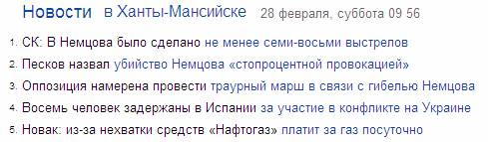

Рис. 1. Спецоперация ПЯТОЙ КОЛОННЫ (побегушного бобика властей) случилась. Это только начало. Продолжение должно быть уже НЕ среди политиков, а в СМИ. Должно случиться ВТОРОЕ политическое убийство. На этот раз – в среде ЖУРНАЛИСТОВ. Наиболее вероятно убийство НИКЧЁМНОГО (!) журналиста. Но остальные журналисты поднимут жесточайший ВОЙ. Постараются ВОСПОЛЬЗОВАТЬСЯ смертью сотоварища для решения своих шкурных интересов. Потом эстафета перейдет в среду ПИДЗЕЦМЕНОВ. А потом произойдет ОТРЫВ мощности – спираль из раскручивающейся превратится в реактивный прицельный и своевременный ХЛЁСТКИЙ центростремительный удар СИЛЫ.

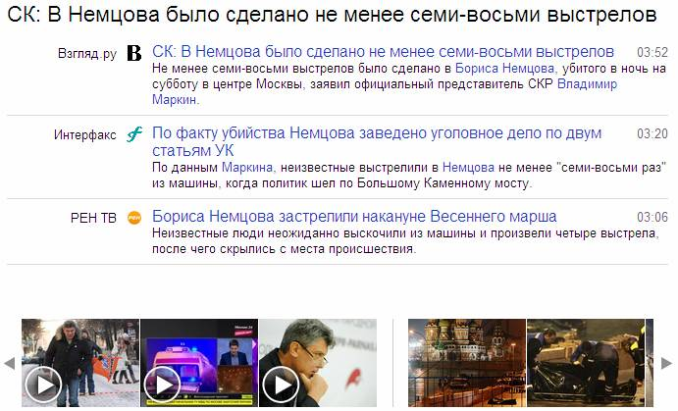

Рис. 2. В России НАЧАЛСЯ период ЗАПУГИВАНИЯ ОППОЗИЦИИ властями (а точнее – период запугивания НАРОДА). Пока на дальних подступах. Закончится он ответным ЗАВЕРШАЮЩИМ убийством – РЕАКЦИЕЙ НЕБЕС….
Кого грохнут - НЕ СКАЖУ!
Даже намёка НЕ ДАМ!
Этого нельзя делать. Вы (народ) САМИ (!) выберете РИТУАЛЬНУЮ РОКОВУЮ жертву.
И это случится.
Причем, возможно, НЕ в виде убийства. НО РОКОВАЯ (взвинчивающая мозги всех и вся!) СМЕРТЬ там будет присутствовать.
Кстати, ритуальной жертвой м.б. не конкретная личность, а, например нечто рукотворное, или достаточно большая ГРУППА людей. Или, и то и другое ВМЕСТЕ. В США это уже произошло в начале века. Правда – с ДРУГОЙ целью.

Ребятки!
В стране начался период СМУТЫ – завершающий период ЗАГИБАНИЯ НАРОДА в КАРАЛЬКИ, начинавшийся с безмозглого ЗАКРУЧИВАНИЯ ГАЕК. И это нужно ПОНИМАТЬ….
МОЛОКО (Млечный путь) ЗАКЛОКОТАЛО. Оно уже (!) прицельно сконцентрировалось на, ЗЛОВЕЩЕ сверкающей ЧЁРНОЙ ДЫРЕ – на КАВЕРНЕ СОЗНАНИЯ, появившейся на мировом небосклоне в России точно в начале 21 века.

Тогда же началась и горячая фаза ВЕЛИКОЙ битвы ВИРТУАЛА с РЕАЛОМ в КОСМИЧЕСКОМ масштабе….
Но сейчас, уже ПОПЁРЛА засинхронизированная СЕ - СУБГАРМОНИКА!

Она, как ЦУНАМИ, сначала ОГОЛЯЕТ берег, а потом БЪЁТ (ЕБЬ!ЁТ) с умноженной СИЛОЙ по нему. И смывает, к е!беней матери всё наносное, весь СГНИВШИЙ, СМЕРДЯЧИЙ ил.
От КОСМИЧЕСКОГО цунами НЕТ спасения прибрежным районам. Но зато МАТЕРИК ОЧИЩАЕТСЯ от ДЕРЬМА (моя теория СЛИВНОГО БАЧКА).
Да!
Процесс-то ОБЩЕМИРОВОЙ!
Дамоклов меч КАРМЫ одним взмахом пронесётся над головами всей цивилизации.
Кто сумеет схватиться за это ВЕСЛО, тот и вырвется из дерьма на МАТЕРИК – закон КОСМИЧЕСКОГО АЙКИДО.

Помнитя (?) такого непобедимого КАРМИЧЕСКОГО дядьку – СТИВЕНА СИГАЛА?
Он хватает зарвавшегося отморозка за его отростки, и тот, ПО набранной своей ПАРАМОНОВОЙ ИНЕРЦИИ (!) впидзяривается ЕБЛОМ об ТЭЙБЛ!
Фееричное зрелище! Брызги в стороны…
МОНАДА!
Монадное айкидо….

Так всё же – ТРАГЕДИЯ или ПОЗОР?

http://news.yandex.ru/yandsearch?cl4url=www.mk.ru/politics/2015/03/04/putin-nazval-ubiystvo-nemcova-pozorom.html&lang=ru&lr=11184

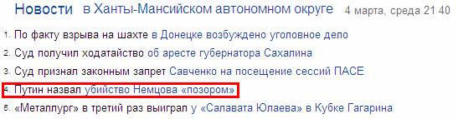

Рис. 3. Что-то я НЕ вижу ПОЗОРА в трагичной смерти Б.Немцова….

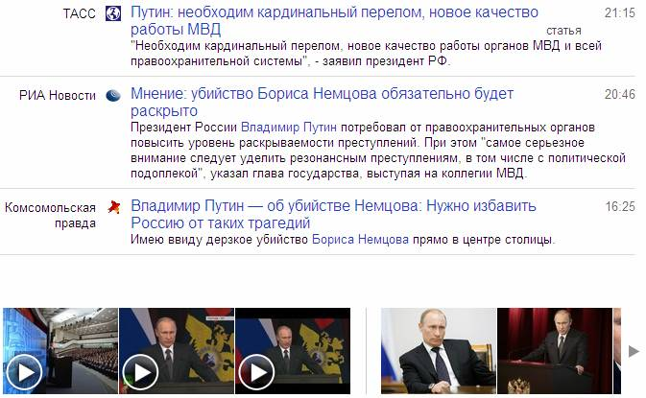

Рис. 4. ПОРАЗИТЕЛЬНО то, что первое лицо государства ПУТАЕТСЯ (плутает) при квалификации случившегося между ПОЗОРОМ и ТРАГЕДИЕЙ.
Друзок! Ты ОПРЕДЕЛИСЬ всё-таки для СЕБЯ – это ПОЗОР или ТРАГЕДИЯ. Как скажешь, так народ и ПРИМЕТ. Сам он (народ) НЕ СПОСОБЕН отличить УХА от РЫЛА (правильнее – ТРУСИТ в СМИ назвать ПОЛИТИЧЕСКОЕ УБИЙСТВО политическим убийством… Но НА КУХНЯХ только и пиз!дит об этом, нагоняя страху друг на друга. Разговоры всегда начинаются со СТАНДАРТА – с ЦЕН в магазинах.).
Даю подсказку: Как называешь корабль, так он и плавает.

Кстати, О КОРАБЛЯХ!

Корабли НАТО в Чёрном море

http://news.yandex.ru/yandsearch?cl4url=www.aif.ru/society/army/1460400&lang=ru&lr=57

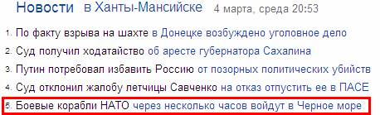

Рис. 5. ЕМА-Ё! К доморощенным ВОЛКОДАВАМ, режущим охраняемых овец, добавились ЗАБУГОРНЫЕ ВОЛКи, учуявшие ЗАПАХ КРОВИ. И те, и другие КЛАЦАЮТ КЛЫКАМИ почище гамадрилов.

Куда СО СТРАХУ (!) податься бедному колхознику-козлобарану?

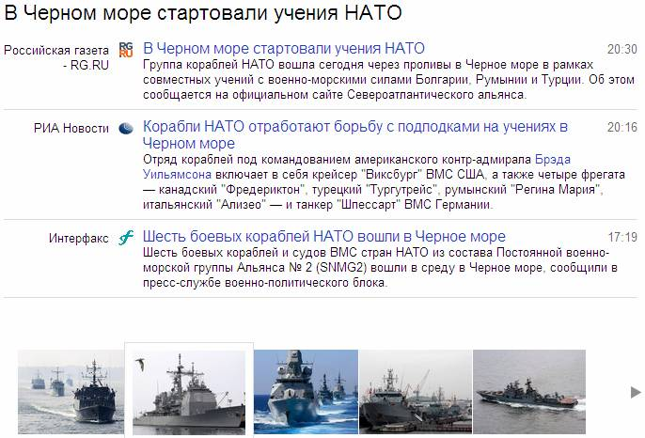

Рис. 6. Подчиниться ВОЛКАМ – это НЕ В АРИЙСКОМ ДУХЕ!
Но и спрятаться между лап своих ВЕРТУХАЕВ-ВОЛКОДАВОВ, как-то НЕ по инстинкту самосохранения. После разборок с ВОЛКАМИ эти ВОЛКОДАВЫ-ВЕРТУХАИ, проголодавшись, с еще большим остервенением набросятся на колхозников. Запах КРОВИ их ВЗГРЕЕТ. Начнут резать овец без разбору.

М…да, ребятки… Время начало ПРЕССОВАТЬ всё, беззаботно СВИНЯЧАЩЕЕСЯ, живое. Скоро ПРЕДЬЯВИТ СЧЁТ.
Думаете, КОМУ, и ЧЕМ этот счет придется оплачивать?
Всё ВЕРНО!

Вы очень догадливы!
И моя подсказка здесь НЕ НУЖНА.

Раздел 3. РЕЗОНАНСНАЯ СЕ.

Эта ИНТЕРЕСНАЯ (для меня НЕ ОЧЕНЬ) тема имеет статус ТАБУ. Толпа просто НЕ ЗНАЕТ (!) как к ней подступАться. Впервые взял её в пидзоворот лет тридцать назад А.Мельниченко.
Но, в силу каких-то причин (каких - НЕ ЗНАЮ, но, скорее всего, это ХИТРОЖОПОСТЬ, хотя может оказаться и НЕПРОФЕССИОНАЛЬНОСТЬ. Одна ХЕРНЯ! И то и другое – ПЛОХО!) он НЕ довел до толпы ОСОБЕННОСТЕЙ резонансной «СЕ».
Как фокусник, покрутил перед её глазками готовыми «СЕ-девайсами», и дальше НИ-НИ!

Я решил перепроверить СМЫСЛ резонансной «СЕ». Благо, сейчас, в начале 2015 г. у меня появилась возможность НА ПРАКТИКЕ (!) убедиться, что это НЕ ХИМЕРА.

Итак, я провел три серии экспериментов:

- Тема №1: Последовательный резонанс.
- Тема №2: Параллельный резонанс.
- Тема №3: Резонанс Г.Касьянова (прерванный индуктивно-конденсаторный резонанс).

По порядку…..

Схема по первой теме взята из Главы 109, Книги 2, сайт МАШИНХЕД. Авторы схемы – группа ЭЛЕКТРОФАК. Непонятно только ФАК – это ФАКУЛЬТЕТ, или Х!Й. Или, то и другое ВМЕСТЕ…
Примерно так же, как народное название ЁБ-БУРГ (Екатеринбург)….
То ли это город, который е!бёт все остальные города, то ли это город, который е!бут все остальные города России. То ли это – заё!банный город.

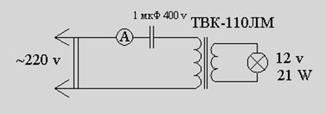

Рис. 7. Схема ПРЕКРАСНО РАБОТАЕТ! На первичке, после конденсатора присутствует РЕЗОНАНСНОЕ напряжение 320 Вольт. В итоге, 12 вольтовая лампочка светится даже ЯРЧЕ, чем при прямом включении первички.
ТОК в первичке я НЕ измерял. Но логика говорит (да и авторы схемы тоже!) что он должен быть МЕНЬШЕ, чем при прямом включении первички в сеть 220 Вольт. Авторы схемы утверждают, что ток в 9 раз МЕНЬШЕ!
Сие означает, что КСЕ такой схемы порядка 9 единиц (900%). Это – ДИКАЯ СЕ!
Но!
Такая СЕ (если это действительно СЕ….) существует только в ЖЕСТОКИХ рамках РЕЗОНАНСА. Стоит заменить нагрузку (лампочку) нагрузкой ДРУГОЙ мощности (другого омического сопротивления) и всё – резонанс уплывёт по частоте в СТОРОНУ и КПД (КСЕ) резко УПАДЁТ (мой первый АВАНС-предположение).

Вместе с тем, такая схема получения СЕ – очень даже ПЕРСПЕКТИВНАЯ для СЕТЕВЫХ нагревателей, типа ТЭНов.
Например, если выпускать электрочайники, с подставкой, внутри которой будут тяжелые, объёмные ТРАНС и КОНДЕНСАТОР с номиналом, соответствующим МОЩНОСТИ ТЭНа чайника, то этот чайник будет брать из сети 200 Ватт, а гнать мощность 2,0 килоВатта! (мой второй АВАНС-предположение).

Точно так же такие схемы можно встраивать в стиральные машины, или в ЛЮБЫЕ устройства НЕИЗМЕНЯЕМОЙ мощности на ТЭНах, к примеру, в мощных системах отопления ДАЧ, КОТТЕДЖЕЙ и пр.
Гарантированная ЭКОНОМИЯ по оплате электроэнергии – до 10 раз.

Берёшь оплачиваемый 1,0 килоВАтт, а имеешь – 10,0 киловатт бесплатного тепла (мой третий АВАНС-предположение).

Я проверю потребляемый схемой ТОК, и тогда вынесу окончательный СВОЙ вердикт.
А вы – ХЛОПАЙТЕ УШМИ….

Следующая схема – для ПАРАЛЛЕЛЬНОГО резонанса. Она взята тоже из Главы 109, Книги 2, сайт МАШИНХЕД.

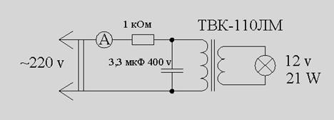

Рис. 8. Схема тоже работает хорошо. Но транс рычит, как недоенная корова. К тому же резистор 1,0 килоОм на 5 Ватт греется, как будто посажен жопой на раскаленную плиту. Нагрузочная лампочка, того и гляди - сгорит.

Иными словами, схема тоже РАБОТАЕТ в режиме СЕ (?).
Но, увы, здесь резонанс ещё КАПРИЗНЕЕ, чем в предыдущей схеме. Нужно точно подгонять номинал конденсатора под конкретную нагрузку. Плюс он должен иметь напряжение пробоя ГОРАЗДО ВЫШЕ. Не дай Бог, будет плохой контакт в цепи лампочки (ТЭНа) – всё ВЗОВЁТСЯ, наделает пожара.
Как утверждают авторы (ЭЛЕКТРОФАКИ), здесь ток потребления от сети – МИЛЛИАМПЕРЫ.

УСЛОВНЫЙ недостаток схемы – присутствие ОМИЧЕСКОГО сопротивления 1,0 кОм (дополнительного, мешающегося под ногами «ТЭНа») в цепи первички транса.
Но, этот недостаток можно обратить в ДОСТОИНСТВО.
Например, поставив вместо резистора обычную лампочку (или несколько, в послед соединенных) типа лампочки для холодильника (5-10 Ватт). Она будет световым ИНДИКАТОРОМ работы СЕ-системы.
Я думаю, что ЭКОНОМИЧЕСКИЙ ЭФФЕКТ тоже может быть до 10 раз (мой очередной АВАНС-предположение).
Особенности применения схемы – такие же, как и для предыдущей.

Кстати, при номинале резистора больше 1,0 кОм, резонанс НЕ ВОЗНИКАЕТ. Схема энергетически «проваливается» - рушится и не работает – на выходе НОЛЬ мощности.
ТОК в первичке НЕ измерял. Ведь здесь, как и в первой схеме, ток РАЗНОСТНЫЙ.
Как замерю, вынесу окончательный СВОЙ вердикт.

Краткое дополнение от 12 марта 2015 г.

Внимание!

Всё, что я написал в качестве комментариев к этим двум резонансным схемам, расценивайте, как мои ОПТИМИСТИЧНЫЕ АВАНСЫ.
Реал показал, что не измеренный мною ТОК, и является как раз тем (!) камнем преткновения, который автоматически ОПУСКАЕТ КПД резонансных схем чуть НИЖЕ ЕДИНИЦЫ! Сие означает, что ЭЛЕКТРИЧЕСКИЕ резонансные схемы по ЭЛЕКТРИЧЕСКИМ ПАРАМЕТРАМ не создают СЕ.
Доказательство – НИЖЕ.
Но, с резонансных схем МОЖНО снимать НЕ ЭЛЕКТРИЧЕСКУЮ СЕ, например, ТЕПЛОВУЮ (типа ПОБОЧНУЮ), примерно ТАК, как это указано в Главе 180 (См. Рис. 48 и 49).

Третья тема…. Схема Г.Касьянова.
Я ожидал от неё БОЛЬШЕГО….
Увы, эта схема проходит ОСОБЫМ СЛУЧАЕМ прерванного резонанса, проработанного мною в теме СУПЕРДВОЙКА.
Схема взята тоже из Главы 109, Книги 2, сайт МАШИНХЕД.

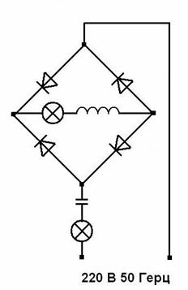

Рис. 9. Специфика прерванного резонанса в данной схеме БЛИЗКА к специфике работы моей СУПЕРДВОЙКИ по ПЕРВОМУ её варианту (разработка от 2012-2013 г.г.).
Эффект ЛОКАЛЬНОЙ СЕ возникает на резонансной частоте (или вблизи неё) лишь при БОЛЬШОМ энергетическом ПОДПОРЕ в виде синусоидального напряжения. Здесь – это 220 Вольт при 50 Герцах.

Я пытался получить этот эффект от низкого напряжения. Бесполезно! Нужно очень сильно увеличивать номинал конденсатора. А если его убрать (заменить закороткой), то эффект пропадает. Тогда обе лампочки светятся ОДИНАКОВО.

Короче, на текущий момент, я убедился лишь в том, что эта схема проявляет свои свойства при ВЫСОКОМ входном напряжении. Это РАЗ.

Экспериментировать с ней очень неудобно. Нужен мощный генератор синуса с перестройкой по диапазону НЧ (ВЧ), чтобы легко находить РЕЗОНАНС по пику яркости свечения лампы в диагонали диодного моста. Это ДВА.

У меня такого генератора нет, поэтому экспериментировать со схемой Г.Касьянова я временно завязал.

Если обмусолить эту схему в мозгу, то получается, что она – почти, что ЭКВИВАЛЕНТ обеим предыдущим схемам. Только на нагрузке присутствует выпрямленное (ЦИКЛОИДА) напряжение. Плюс, это напряжение РЕЗОНАНСНОЕ.

А попросту – это бестрансформаторный ДРОССЕЛЬНЫЙ РЕЗОНАНСНЫЙ фильтрующий сетевой, понижающий напряжение, ВЫПРЯМИТЕЛЬ. За счет ПРЕРВАННОГО (диодный мост) резонанса он имеет СЕ-эффект.

Вместе с тем, я НЕ говорю, что схема Г.Касьянова – это пустышка.
НЕТ! С ней нужно хорошо позаниматься, и всё ПОЙДЕТ, как задумано.

Но, увы, пока у меня обузой (ношей) висят СВОИ РАЗРАБОТКИ. И я ДОЛЖЕН вперёд разобраться с НИМИ.

А теперь ХОХМА от меня.

Её сегодня (28.02.15 г) днем всучила мне Ноосфера.
Касается эта хохма нашего АРИЙСКОГО БУКВАРЯ – АЗБУКИ.

Это ИНФОРМАЦИОННОЕ ПОСЛАНИЕ НЕБЕС АРИЯМ через ВРЕМЯ! Исчерпывающая ПОДСКАЗКА об их СУТИ.

Как известно, в русском алфавите 33 буквы (звука):
А,Б,В,Г,Д,Е,Ё,Ж,З,И,Й,К,Л,М,Н,О,П,Р,С,Т,У,Ф,Х,Ц,Ч,Ш,Щ,Ъ,Ы,Ь,Э,Ю,Я.

Ру́сский алфави́т (ру́сская а́збука) — алфавит русского языка, в нынешнем виде с 33 буквами существующий фактически с 1918 года (официально лишь с 1942 года: ранее считалось, что в русском алфавите 32 буквы... (из Интернета).

Известно так же, что РАНЬШЕ, алфавит озвучивался примерно ТАК: АЗ, БУКИ, ВЕДИ, ГАММА, ДЕЛО и т.д. (дальше не знаю…).

А теперь я даю НЫНЕШНЕЕ звучание нашего алфавита (Логоса):

АЗ (так) БУКИ (бяки) ВЕДАЮТ (помнят, знают) ГАММУ (12 измерений) ДЕЛЯЩУЮ (разделяющую) ЕДИНОЕ (целое) ЁБЛЕЙ (вибрациями) ЖИВОГО (всего живущего) в ЗАМКНУТОСТИ (в трех измерениях) ИСКАЖЕНИЙ (искривлений) ЙОТ (минимально возможных, трансцедентных) КОЛОБРОДИЙ (роторов) – ЛОМАННОГО МНОЖЕСТВА НЕОЖИДАННЫХ ОВАЛЬНЫХ, ПЕРЕСЕКАЮЩИХСЯ, РАСТУЩИХ и СПАДАЮЩИХ ТВЕРДЕЙ, УПРУГО ФЫРКАЮЩИХ, ХОХОЧУЩИХ ЦЕНТРАМИ, ШУМЯЩИХ, ЩЕДРЫХ, и тВЁРДЫХ ЫЧАЩИХ (мычащих, молчащих) мЯГКОСТЕЙ ЭОНОВ, от ЮЛЯЩИХ (волчков-монад) ЯШЕК-ЯКАЛОК (людишек-пешек).

Ниже - этот же вариант, но ПРИВЕДЁННЫЙ в более УДОБНОЕ, и не сильно режущее слух нынешнего россиянина СМЫСЛОВОЕ ЗНАЧЕНИЕ нашей АЗБУКИ:

Те ХУЕПЛЁТЫ (творцы, заплетатели векторов), которые знают и помнят ЗАКОН двенадцатимерной ГАММЫ, разделяющей единое целое на уровне фазовых вибраций всего живого, обитающего в трехмерной замкнутости частотной гаммы, являющейся следствием ИСКРИВЛЕНИЙ пространства-времени (ойкумены) в виде РОТОРОВ, представляющих собой циклические множества из «ломанных» векторов замкнутых в кольца, и образующих пересекающиеся, растущие и спадающие динамические векторные овалы-эллипсы, создающие собою СИЛОВЫЕ ажурные векторные трехмерные сети-конфигурации (оболочечные каркасы), которые в динамике овально вибрируют, в том числе, и в звуковом, инфразвуковом, и ультразвуковом диапазонах механики, и одаривают нас (ВАС) щедро энергией смыслового МОЛЧАНИЯ (ычания, мычания) – ТЕПЛОМ, во всех возможных направлениях, зависящих от построения (ориентации) самих свойств (твердостей, мягкостей и упругостей) ЭОНОВ, которые, в свою очередь, зависимы от степени и направленности активности ЮЛЯЩИХ ЛЮДЕЙ-ЯШЕК-МОНАД.

Кстати! Имя ЯКОВ (ЯШКА), похоже, является САКРАЛЬНЫМ…. Так же, как и ЮЛЬКА…

Поясняю:

Яков – это ЯКАЮЩАЯ, выставляющая себя НАПОКАЗ, сущность.
Юлька – это ВОЛЧОК – ЮЛА – РОТОР – СПИН – ВРАЩЕНИЕ.

У меня челюсть отвалилась, когда я понял СМЫСЛ ЛОГОСА АРИЙСКОЙ АЗБУКИ. Он пришел СРАЗУ и ВЕСЬ когда я стоял на парковке у магазина. Ноосфера НАСТИГАЕТ везде и всегда…. Был бы ЗАПРОС.

Одна из самых интереснейших (!) особенностей заключена в понятии ЫЧАНИЕ – МОЛЧАНИЕ (немота)!
Это же расшифровка ГРАНИЦЫ между понятиями ЭНЕРГИЯ и ИНФОРМАЦИЯ. Когда бушует энергия – информация МЫЧИТ, и наоборот, когда бушует информация – МЫЧИТ энергия.

Вот вам и ЦИВИЛИЗАЦИЯ МУ!
РАЗУМ (точнее – ПОРЯДОК!) – это энергетический ПРОВАЛ «ИЛИ-ИЛИ»!
Серёдка между ними – в ПРОВАЛЕ!

Борис Гребенщиков даже СПЕЛ однажды:

Мы стояли на плоскости с переменным углом отражения,
Наблюдая законы, приводящие пейзажи в движение,
Повторяя слова, лишенные всякого смысла,
Но без напряжения, без напряжения….

Их несколько здесь, измеряющих время звучанием,
На хороший вопрос готовых ответить МЫЧАНИЕМ.
И глядя вокруг, я вижу что их проявление
Весьма НЕ случайное, весьма НЕ случайное…

ПОЭТ! А они заранее, на гуманитарном уровне, как и ФЫОЛЭТТЫ, ЧУЙФСТВУЮТ СМЫСЛ грядущего. Но, увы – НЕ ПОНИМАЮТ его технической (физической) стороны – не понимают О ЧЁМ идет речь..

Я постараюсь, более-менее ЛИТЕРАТУРНО, ещё раз, обработать текст АРИЙСКОГО ЛОГОСА-АЗБУКИ, и предъявлю его вам.
Это же – ПОЛНАЯ, облачённая в словесную, формулировка СУТИ человека ЗЕМНОГО (цивилизации).

Ну, а ЛОГОСНЫЙ СМЫСЛ грегорианского КАЛЕНДАРЯ, уже давно до нас довел российский ученый Владимир Пахомов – заместитель директора Института физико-химических проблем РАН.
Увы, вы, просто пропустили его сообщение МИМО УХ - ПРОХЛОПОТАЛИ УШМИ…

Анекдот про цивилизацию «МУ»:

Дед бабке: Давай вспомним свою молодость, когда мы трахались, как бык с коровой, по первому призыву МУ. Ты мычишь, а я с разбегу делаю своё дело!
Бабка: А свет-то выключить?
Дед: Выключай!
Бабка выключила свет и замычала – МУ…У.
В ответ топоток ног деда, ГРОХОТ ….и, ТИШИНА….
Через некоторое время бабка: Ты где старый хрыч?
Дед: Где, где… Подпол-то закрывать надо….

Дополнение от 05 марта 2015 г.

В СМИ (ТВ) начали мусолить, как им КАЖЕТСЯ (!) вопиющий случай – врачи скорой помощи г. Петербурга, протащили пациента в бессознательном состоянии вперёд головой, с лестничной площадки, внутрь машины, как МЕШОК ГОВНА, за руки, за ноги, волоком по ступенькам, по асфальту, по лужам. Где-то помогая, не подающему признаков самостоятельной подвижности пациенту, ПИНКАМИ и УДАРАМИ мокрой тряпкой.

Так обходятся с ТУШАМИ на СКОТОБОЙНЕ.

ЧУДОВИЩНОСТЬ сей ситуации в ВАС САМИХ!

Вы ОГЛЯНИТЕСЬ НА СЕБЯ, когда участвуете в разных телевизионных ТОК-ШОУ.

Это же УЖАС!
Вы – ОГОЛТЕЛАЯ СТАЯ кровожадных МОНСТРОВ – жителей острова доктора МОРО.
У вас в этих ток-шоу разума НОЛЬ! В жизни – ТО ЖЕ САМОЕ!
Такой уровень задают разные ПРИГЛАШЕННЫЕ «личности» - от дЭпутатов до представителей от «народа». И вы, с удовольствием его подхватываете. В этих ток-шоу вы готовы ПОРВАТЬ ЖОПЫ, и ВЫВЕРНУТЬ МАТКИ НАИЗНАНКУ, не только виновникам («героям» передач), но и ДРУГ ДРУГУ.
Истинные ГАМАДРИЛЫ в период ГОНА.
ДЖАНГЛ ЗОН!
Джунгли…с ДИКИМИ ЗЛЫМИ бразильскими бибизьянами-ревунами, возбуждёнными всеобщей ОРГИЕЙ-Ё!БЛЕЙ.

Можно ХОТЬ СКОЛЬКО (хоть до ИСТЕРИКИ) смаковать сию ПАТАЛОГИЧЕСКУЮ реальность в СМИ.
Но это – уже - МЕРТВОМУ ПРИПАРКА. А трупы НЕ ПОТЕЮТ.

Ребятки, вы – МОНСТРЫ! Вы – НЕЛЮДИ – НЕЖИТЬ - АНРЕАЛ.

И вы стали ТАКИМИ не просто так…
Наше государство (имею в виду властные структуры – ВЕРТУХАЁВ-МОСКАЛЕЙ), пользуясь своими ПОЛНОМОЧИЯМИ, отобранными у БЕЗВОЛЬНОГО народа четверть века назад, через СМИ, через школы, через ЖИЗНЬ, насадило эту ДИКУЮ ФАШИСТСКУЮ (рашистскую) реальность в, абсолютно ВСЕ (!) слои населения, в, абсолютно КАЖДУЮ голову КРС (советская расшифровка аббревиатуры КРС – Крупный Рогатый Скот, фашистская – Кретин Рабочий Скот).

Вы ОТОЖДЕСТВЛЯЕТЕ себя с МОСКАЛЯМИ.
А ведь ЭТО НЕ ТАК!
МОСКАЛИ – это ВЕРТУХАИ!
Но вы-то - РОССИЙСКИЙ НАРОД!
Почему же вы НЕ ПОНИМАЕТЕ (?), что москали ПРЯЧУТСЯ за вашими спинами? И ГАДЯТ, ГАДЯТ и ГАДЯТ вам на каждом шагу…

Ребятки, вы НЕ ЗНАЕТЕ, что такое БЫТЬ ЧЕЛОВЕКОМ! Вы НЕ обучены этому понятию.

Вас уже боятся не только истинные ваши враги, но и ВЫ САМИ. Причем на КАЖДОМ ШАГУ.

Случай с питерскими врачами скорой помощи – это ДЕЙСТВИТЕЛЬНО вопиющий КЛАССИЧЕСКИЙ случай РАШИЗМА.
И, слава Богу, что в нашем социуме еще есть ЛЮДИ, которые умеют и могут различать ДОБРО и ЗЛО.
И, пусть, даже, они делают это НЕ от истинного неравнодушия, а от конъюнктуры. Это – тоже хорошо (хреновое – но ХОРОШО). Сие означает, что не всё ещё потеряно…

Но, совсем недавно (год-два назад) ВРАЧ (!) забил в реанимационном отделении своего пациента, перенесшего операцию после инфаркта.
Врачи, больницы и фарминдустрия – это, вообще БОЛЬНАЯ тема (БОЛЬНИЦЫ БОЛЕЮТ!).

Ребятки!
Это вы ПОКА здоровы. Здоровы, пока МОЛОДЫ (и то – НЕ ВСЕ).
Время-то ЛЕТИТ «мгновениями у виска»!
Не успеете крякнуть, опомниться, и всё (!) – АМБА…. (в смысле – ПИ!ЗДЕЦ!). ТО в одном месте заболит, то в другом, то в третьем. А следом – прямая перспектива беспомощно СЛЕЧЬ.
Вы же ПРЕДСТАВЛЕНИЯ НЕ ИМЕЕТЕ (!), что БОЛЬШИНСТВО системных заболеваний – это есть общечеловеческая КАРА (карма) – ПЛАТА индивидуев за МОЗГОЕ!БАТЕЛЬСТВО друг другу. А в его фундаменте – ТУПОРЫЛАЯ ПАРАМОНОВА КОРЫСТЬ.

В ментовках издевательства поставлены на широкую ногу.
Из-за дележки парковочного места, люди просто УБИВАЮТ друг друга.
Но дорогах страны вовсю, между водилами бушует ДОРОЖНАЯ БИТВА-БОЙНЯ.
За жилплощадь молодняк со своими престарелыми родственниками проявляет ТАКИЕ ЧУДЕСА «душевных исканий», что, в итоге эти родственники оказываются ОГРАБЛЕННЫМИ и НА УЛИЦЕ.
Бляди, нагулявшие ребятишек, с помощью шкурного ТВ, азартно и с остервенением ОХОТЯТСЯ на НЕПУГАННЫХ мудаков.
ЛОЖЬ стала нормой поведения…

ЗАДУМАЙТЕСЬ! КОЛОКОЛ-то ЗВУЧИТ ПРО ВАС!

ДОГАДАЙТЕСЬ (!), что такие невыносимые социальные условия (условия ВЫЖИВАНИЯ - ДЖУНГЛИ) создали ВАША БЕЗМОЗГЛАЯ ВЛАСТЬ и ВЫ САМИ!
Ни Порошенко (Украина), ни Меркель (Германия), ни Олланд (Франция), не имеют к этому НИКАКОГО ОТНОШЕНИЯ.
Но, вот дядька Барак (!) до сих пор ДЕРЖИТ НА ФИНАНСОВОМ КРЮЧКЕ всю нашу АНТИЭЛИТУ, и руководит ею. Позже я постараюсь обрисовать свою кочку зрения на ЭТОТ вопрос.
Впрочем, вы САМИ можете во всем разобраться, если не поленитесь.

Даю НАСТРОЙКУ:
В начале девяностых КУРАТОРОМ и ГАРАНТОМ успеха реформ в России выступила ЕДИНСТВЕННАЯ мощная страна, имеющая достаточный РЕЗЕРВНЫЙ ФОНД – США.
Всеми нашими реформами через консультантов-наместников командовали ИМЕННО ОНИ, а в России их воплощали в жизнь АГЕНТЫ ВЛИЯНИЯ – те люди, благосостояние которых напрямую зависело от их ПРЕДАННОСТИ указкам США и её РЕЗЕРВНОМУ ФОНДУ.

Единственная ЗАГВОЗДКА – США не объясняли АГЕНТАМ ВЛИЯНИЯ, что они апробируют на России ДЕГРАДАЦИОННУЮ (не прогрессивную, а регрессивную) МОДЕЛЬ экономического «развития» отсталых стран (попросту - модель ПОЛНОГО и всестороннего ОБРУШЕНИЯ, ОБВАЛА подставившейся по ДУРОСТИ, страны).
Кстати, ФИНАНСОВЫЕ нити ДО СИХ ПОР (как вожжи!) позволяют дядьке Бараку ДЕРЖАТЬ ЗА ЯЙЦА и ВЫКРУЧИВАТЬ их, тем нашим политикам, которые положили эти яйца в СЕЙФЫ США (вспомните, ГДЕ НАХОДЯТСЯ российские активы!).

Хрень в том, что ЭТИ ПОЛИТИКИ до сих пор находятся на САМОМ ВЕРХУ нашей государственной власти. Это ОНИ, в своё время, сделали нас экономическими ЗАЛОЖНИКАМИ у США. Высокопоставленные Парамоны хотели получать прибыль (стричь долларовые купоны) с НАРОДНЫХ российских денег.
В итоге США побрили не только их, но и наш народ.

Дед Мороз Марфушеньке:
Марфушенька-душенька, не холодно ли тебе, милая?
Она в ответ: ДАВАЙ свои ПОДАРКИ, старый Х!Й, да ПОБЫСТРЕЕ, а то как двину!

Телевещание от Солнца

http://news.yandex.ru/yandsearch?cl4url=lenta.ru/news/2015/03/05/signal/&lang=ru&lr=11184

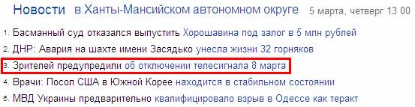

Рис. 10. Вот вам и уровень надежности российской связи, замешанной на коммерции. Интересно, а за бугром 8 марта будет вести телерадиовещание тоже только Солнце? Или у них спутниковое ТВ (РВ), всё же, имеет резерв в виде оптических и радиорелейных магистралей?

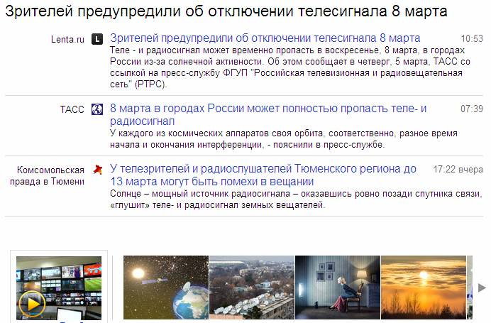

Рис. 11. Такое положение дел наталкивает на мысль, что Солнце здесь совсем НЕ ПРИ ДЕЛАХ…. Что-то я НЕ припомню, чтобы Солнце когда-либо мешало своими помехами, так же, как ожидается сейчас. Да и подземные коммуникационные магистральные кабели и наземные РРЛ (горячий резерв) у нас пока есть (а может быть их уже НЕТ? Может я отстал от жизни? Может, эти кабели и РРЛ уже давно СГНИЛИ?)
ЧТО ЭТО?
Может на 8 марта что-то роковое должно произойти в ГЕОПОЛИТИКЕ. Например, бойня на Чёрном море, типа «избиение младенцев царем Иродом»?
И наши власти, настроились заранее, ОТКЛЮЧИТЬ ВСЕ СМИ, пока будут творить международное беззаконие. Типа, всё, ребятки…. Супостатские корабли на Черном море мы УРЫЛИ – развязали третью мировую (чисто теоретическая ситуация). Так, что чичас мы будем воевать со всем миром. А КУДА ВЫ НА ХРЕН ДЕНЕТЕСЬ! Введём ВОЕННОЕ ПОЛОЖЕНИЕ, и вы, как миленькие, будете пахать на нашу победу… А, не будете – сразу К СТЕНКЕ!

Или, Солнце, решило преподнести свой «подарок» всем ЖЕНЩИНАМ России к 8 марта, как напоминание, что ЖЕНЩИНА – это МАТКА - это ВЕЛИКАЯ МИССИЯ РОЖДАТЬ и ЛЕЛЕЯТЬ ЖИЗНЬ. Но это и обязанность БЕРЕЧЬ её в любом виде, и ВИДЕТЬ в мудаках ОТЦОВ своих детей, а не только тупорылых СКОТОВ, обслуживающих их капризы.

Историю-то ПИШУТ своей и чужой кровью именно МУДАКИ!
И именно ОНИ (мудаки) Е!БУТ женщин, делая им ВЕЧНЫЙ МОРСКОЙ КАЙФ ЖИЗНИ – наивысший кайф ЖЕНСКОЙ ЖИЗНИ. Женщина за такой кайф ВСЕГДА СОГЛАСНА быть рядом с МУДАКОМ, хоть на краю света в шалашике (шалашовки).
Лишь бы мудак ЁБ её.
Но, лишь МУДАК способен изменить «край света» (шалашик) на что-то более цивилизованное (на рублевскую хазу). Лишь у МУДАКА голова и ручонки заточены НЕ только ПОД Х!Й.
Увы, именно ЖЕНЩИНА держит мудака за Х!Й и управляет им, заставляя его постоянно ублажать всю ее непроходящую гормональную бурю - ПОХОТЬ, и попутно – свою, мудаковую, импульсную - быстропротекающую.

Как хочет женщина, так МУДАКИ и пишут ИСТОРИЮ.
Хочет женщина ДОБРОЙ жизни для своих детей – будет так.
Хочет женщина ФАШИЗМА – будет так.
Для СИОНа женщина – это ОПОРА и БЛАГОДАТНАЯ ПОЧВА (куриные мозги, напяленные на гормоны).

Именно ПОЭТОМУ, СИОН в начале 20 века выбрал женщину в свои СОЮЗНИКИ (отказ от ДОМОСТРОЯ). Женщинам ВПАРИТЬ в мозги ИДЕЮ главенства ЧУВСТВЕННОГО (гуманитарного) над ТЕХНОКРАТИЧЕСКИМ (научно-техническим) ПРОЩЕ ПРОСТОГО. Достаточно покрутить перед их глазами ПЁСТРОЙ ТРЯПКОЙ (кучкой БИСЕРА!), которую можно напялить на себя, и тем самым приманить на свою сторону (в западню) очередного двуногого ТУПОРЫЛОГО гамадрила-мудака.
В итоге, затратив всего КУЧКУ БИСЕРА, СИОН с участием женщины, заполучает СИЛЬНОГО РАБА-МУДАКА, как минимум на 20-25 лет (пока они е!бутся друг с другом).

Внимание!
ХЕРНЯ в том, что и МУДАКУ женщина ТОЖЕ, чисто ФИЗИОЛОГИЧЕСКИ (плюс, психически и эмоционально), НУЖНА!
ПРИРОДА (гормоны) – МАТЬ ЕЁ МЕДЬ!
Так, что мудаки – это НЕ НЕВИННЫЕ жертвы свинячьей АЛЧНОСТИ женщин. Это ТАКИЕ ЖЕ (!) свиньи.
Но, свиньи, СПОСОБНЫЕ стать ЛЮДЬМИ. Другое дело, что сейчас, в России, мудаки решили для себя, что свинячиться, прячась за юбки женщин, ЛУЧШЕ.
Соответственно, ВСЯ система жизненных ГОСУДАРСТВЕННЫХ ценностей ЗАМКНУЛАСЬ на СВИНЯЧЕНЬЕ.

Вставка от 09 апреля 2015 г.

Бляха-муха!
ТОР-СИОН (торсион) – ТОРОВЫЙ СИОН. Это же ПРЯМАЯ руническая (буквенно-звуковая) ДОРОГА к пониманию смысла понятия КОСМИЧЕСКАЯ ХИТРОЖОПОСТЬ (хитровые!банность).

Тор-то – это ЗАМКНУТАЯ СПИРАЛЬ (каралька), смысл которой - ЗА ЧТО БОРОЛИСЬ, НА ТО И НАПОРОЛИСЬ! Или, как вариант, СКОЛЬКО НИ КРУТИСЬ, останешься НА МЕСТЕ.
Или (это уже СУТЬ ГУМАНИТАРНОГО СИОНа) – ХОЧЕШЬ ЖИТЬ, УМЕЙ ВЕРТЕТЬСЯ.
Или, ТЕБЯ ГОНЯТ В ДВЕРЬ – ЛЕЗЬ В ОКНО.
СИОН – это ДУРНОВКУСИЕ при ДУРНОМ ВОСПИТАНИИ. Абсолютная НЕОБРАЗОВАННОСТЬ (тупорылость, безголовость).

В моём понимании пока вам был предложен только единственный вариант расшифровки понятия СИОН – Система Интеллектуального и Организационного Насилия.
Сейчас ситуация ИЗМЕНИЛАСЬ, и вы уже имеете целый РЯД расшифровок понятия СИОН. В том числе и расшифровку КОСМИЧЕСКОГО СИОНА - ТОРСИОНА.
Пользуйтесь! Если уловили смысл….
Дядька ЩЕДРЫЙ!
Кю!
Кстати! Решение уравнений Навье-Стокса (См. ниже) иллюстрирует, как раз поведение ТОРСИОНА – СМЫСЛ СИОНа! РАЗБРЕДАЙСЯ ОБЪЕДИНЯЯСЬ! Как вариант – СБЛИЖАЙСЯ РАЗБЕГАЯСЬ!

На всякий случай растолкую….
ЧТО (?) значит РАЗБРЕДАЙСЯ ОБЪЕДИНЯЯСЬ? Типа, что означает эта комбинация из двух противоположных по смыслу, терминов?
Да, то же самое, что и русский СТАРЫЙ НОВЫЙ ГОД!
Это значит (аналогия из АРМЕЙСКОГО устава), что РОТА (интеграл из зольдат) с целью выживания на поле боя (чтобы остаться максимально живучей) должна поголовно РАССРЕДОТОЧИТЬСЯ на местности (зарыться в окопчики), и каждый ЗОЛЬДАТИК (дифференциал) должен: а) не подставляться под пулю-дуру, б) удобно оборудовать свой окопчик, в) постоянно БЫТЬ НА СВЯЗИ с командиром и с соседними зольдатиками (желательно со всей ротой), чтобы ОРИЕНТИРОВАТЬСЯ в боевой обстановке.

Т.о. РАЗБРЕДАЙСЯ – это ФИЗИЧЕСКИ РАССРЕДОТАЧИВАЙСЯ, а ОБЪЕДИНЯЙСЯ – это ПОДДЕРЖИВАЙ информационную СВЯЗЬ с командиром всеми доступными способами, и с МАКСИМАЛЬНО возможным количеством таких же зольдат.
Как видите, РАЗБРЕДАЙСЯ – это термин из одной категории, а СБЛИЖАЙСЯ – из другой.

Но, в реале, оба термина могут быть и из ОДНОЙ категории. Однако, это возможно лишь в ОБЪЁМНОМ варианте (решение уравнений Навье-Стокса), когда два полюса (решения) расходятся в одной плоскости, но сходятся в другой. А, если совсем точно, то они расходятся в двух родительских плоскостях, но сходятся в ТРЕТЬЕЙ – дочерней (в продукте их пересечения) – в ПРОИЗВОДНОЙ.

Вставка от 30 марта 2015 г.

Прямо сейчас (22-50) услышал по радио СУПЕРФРАЗУ от Сэмьюэля Батлера («цивилизованный» вариант логики):
Цит.
Разбойники требуют: КОШЕЛЁК или ЖИЗНЬ!?
Женщины требуют и ТО и ДРУГОЕ!
Кон.цит.

НЕ В БРОВЬ – а В ГЛАЗ!

Вдобавок к высказыванию С.Батлера, приведу ОБЩЕИЗВЕСТНЕЙШЕЕ (народное!) ОТКРОВЕНИЕ засвиняченных (по ихнему – цивилизованных) АРИЕК (здесь «цивилизацией» и НЕ пахнет):
На Х!Й ДЕНЬГИ, НА Х!Й ДОМ! Лишь бы вые!бли ЛАДОМ!

Эту уже – ГЛАЗ НАВЫЛЕТ!

Ну, и наконец фраза из современной «мужеской» песенки:
Хочется двигаться с каждой секундой быстрей,
Делая, делая, делая НОВЫХ ЛЮДЕЙ.

Здесь ГЛАЗА и МОЗГ УЖЕ НЕ ОБЯЗАТЕЛЬНЫ. Главное, чтобы Х!Й СТОЯЛ, как у борова.

Интересно ТО, что, априори, делаются при этом только маленькие человекоподобные ХРЮШИ. Это потом, к 20 годам из них, если ОЧЕНЬ ЗАХОТЕТЬ (!) и истратив своё здоровье, можно, через ВОСПИТАНИЕ, сделать ЛЮДЕЙ.

Боровам это НАДО?

Воспитанием занимаются исключительно ЛЮДИ! А боровы просто счастливо СВИНЯЧАТСЯ – берут животный кайф от жизни.

Вычислите самостоятельно, если сумеете, ГДЕ (?) кроется вся «кислотность» этого СВИНОГО РЕАЛА…, в котором погрязла Россия.
Подсказка: Свинюхи воспитывают по СВОЕМУ ОБРАЗУ и ПОДОБИЮ, догадайтесь – КОГО (?)….

Из колорадского анекдота:
Михаил Сергеевич, обращаясь к толпе говорит: Мы тут посоветовались с НАРОДОМ….
Так вот, Раиса Максимовна и ГОВОРИТ - окукливаться нужно, иначе не выживем!

Ну, а теперь, ОБЕЩАННЫЙ вариант, расширенного толкования СУТИ АРИЙСКОЙ АЗБУКИ.

ЧЕЛОВЕЧЕСТВО, как ПРИРОДНОЕ ИНТЕЛЛЕКТУАЛЬНОЕ СОВЕРШЕНСТВО Космического масштаба, исследуя окружающий его реал, УБЕДИТСЯ, что реал ОТРАЖАЕТ его (человечества) мироустройство в ДВЕНАДЦАТИМЕРНОЙ ФАЗОВОЙ ГАММЕ, создающей двенадцать градаций в любых (во всех) найденных человечеством ИЗМЕРЕНИЯХ из ЧАСТОТНОГО ДИАПАЗОНА от НУЛЯ до ГАММА. Этот диапазон характеризуется КОЛЬЦЕВЫМИ энергоинформационными РОТОРАМИ, которые в переплетении друг с другом создают видимые и невидимые СЕТЧАТЫЕ искривленные ВЕКТОРНЫЕ АЖУРНЫЕ конструкции – СФЕРИЧЕСКИЕ ОБОЛОЧКИ, поуровнево находящиеся одна внутри другой, и схваченные между собой поперечными (радиальными) векторами - УЛИТКУ. Все оболочки находятся в беспрестанном ФАЗОВОМ инерционном ВЕЧНОМ возбуждении, и в конечном итоге вследствие явления резонансной ИНТЕРФЕРЕНЦИИ оболочки дополнительно имеют ДЕФОРМАЦИОННЫЕ ЧАСТОТНЫЕ искажения ФОРМ – ЭЛЛИПСНЫЕ конфигурации. Эллипсы создают необходимую чередующуюся ТВЕРДОСТЬ и МЯГКОСТЬ (пластичность) векторных связей, гарантируя их АБСОЛЮТНУЮ УСТОЙЧИВОСТЬ и НЕРАЗРЫВНОСТЬ, при ЛЮБЫХ возможных угловых и радиальных взаимоперемещениях УЗЛОВ сетей. Эта ВОЛНОВАЯ динамика СЕТЕЙ порождает явление СИНХРОНИЗАЦИОННОГО отсева (отщипывания, сброса) обнуленных (заторможенных) ПОЛЯРОНОВ (виртуалов), которые, перемещаясь по поверхности улитки, ВНУТРИ СЕТИ порождают МЕДЛЕННУЮ волновую электродинамику. Эта медленная электродинамика, в свою очередь порождает ОЧЕНЬ медленную ТЕРМОДИНАМИКУ – ТЕПЛО. А тепло вместе с электродинамикой и волновой динамикой создают ВЕЩЕСТВО, купающееся и в электродинамике и в волновой динамике. ЧЕЛОВЕЧЕСТВО является, как раз, ВЫСШЕЙ СТУПЕНЬЮ (степенью) переплетения (синхронистичных поляризационных сцепок) этих ДИНАМИК. Но, при этом, у такой СОВОКУПНОСТИ динамик, АВТОМАТИЧЕСКИ появляется и проявляется в КОНКРЕТИЗИРОВАННОЙ форме ОСОЗНАНИЕ СОБСТВЕННОГО «Я» (обратный СКОРОСТНОЙ ВЗГЛЯД на себя, взгляд СО СТОРОНЫ) - отражение ВСЕГО человечества-вещества сразу. В итоге, ПОНЯВ окружающий реал, вы – ЛЮДИ – отдельные индивидуумы от ЧЕЛОВЕЧЕСТВА, поймёте, что, это ВЫ крутите энергоинформационные РОТОРЫ ИСТОРИИ, в каждой своей инкарнации, и крутите вы их сразу во ВСЕХ ВРЕМЕНАХ, и с одной целью – НЕ ДАТЬ РАЗВАЛИТЬСЯ этому ПРЕКРАСНОМУ мирозданию, построенному из ваших РОТОРНЫХ тел-ДУШ. Поймёте и то, что ИСТОРИЯ, как траектория текущей динамики, МНОГОВАРИАНТНА, и весь возможный СОНМ вариантов НЕ нарушает ЛОГОСА. Т.е. вы вправе ВЫБИРАТЬ любой ПОНРАВИВШИЙСЯ (логичный) вариант своей ИСТОРИИ, ибо только ВАМ (!) дано КОСМИЧЕСКОЕ право антропоцентрично ОЦЕНИВАТЬ, что ХОРОШО, и что ПЛОХО.
Но, для правильной ОЦЕНКИ, вы ДОЛЖНЫ знать, что ЭНЕРГИЯ и ИНФОРМАЦИЯ – это две ПОЛЯРНЫЕ (антиподные) друг другу, энергетические сущности: Когда вы имеете дело с бушующей энергией, информационная составляющая бушевания МИНИМАЛЬНА, и наоборот, когда вы оперируете информацией, энергетическая составляющая, вообще ВИРТУАЛЬНА. На этом принципе построен ВЕСЬ человеческий реал, в т.ч. и КОСМОС.

Дополнительный МОЙ комментарий:

Ребятки! Абсолютно ВСЕ (!) варианты истории УЖЕ РЕАЛИЗОВАНЫ в окружающем нас Космосе. И они НЕВИДИМО присутствуют вокруг нас в виде НКР (Нулевой Космической Решетки).

Аналог из жизни:

ПИКСЕЛЬНЫЙ РАСТР на экране монитора. Его поверхностная графически-оптическая структура и ЕСТЬ тот самый СУПЕРУНИВЕРСАЛЬНЫЙ отображатель ЛЮБОЙ оптической (и даже звуковой, если монитор имеет громкоговорители, разве, что в ЛОБ НЕ ДАЁТ – нет выскакивающих кулаков!) информации, приведенной к виду, понятному нашим СОЗНАНИЕМ через ГЛАЗА.
А глаза – это наш самый ГЛАВНЫЙ ОРГАН ЧУВСТВ. Он – типа РАЗВЕДЫВАТЕЛЬНЫЙ, позволяющий на БЕЗОПАСНОМ расстоянии оценивать степень ОПАСНОСТИ, в потенциале исходящую от ЛЮБОГО предмета или объекта окружающего нас ДИНАМИЧНОГО ПЕЙЗАЖА пространственно-временного реала.
Но, наши глаза обмануть ОЧЕНЬ ЛЕГКО! Достаточно поставить перед ними ЗЕРКАЛО, ПРИЗМУ, или просто ЗАНАВЕСКУ-ШИРМУ (т.н. ЗАВЕСУ по Крайону). Или, к примеру – сделать ПРОЗРАЧНЫМ или ПСЕВДОПРОЗРАЧНЫМ объект(ы). Последнее – уже из области ВОЕННЫХ технологий СТЕЛС.

Я бы сказал ТАК: Технологии СТЕЛС – это, пока простенькие, примитивненькие технологии, через которые человечество ПРИДЁТ к пониманию КРИСТАЛЛИЧЕСКО-ГОЛОГРАФИЧЕСКОГО устройства нашего мира.
И тогда мы УВИДИМ НЕВИДИМОЕ. Увидим, что ВСЁ наше пространство-время БИТКОМ НАБИТО (!) нами самими в самых разнообразнейших видах – от электронов, до галактик. И что МЫ – это и есть те самые «ИНОПЛАНЕТЯНЕ», которые однажды и навсегда были ЗАСОСАНЫ Землей в свои АДСКИЕ, но ТЕПЛЫЕ (ТДП) условия существования.

Другими словами, РАСТР – это универсальнейший, всеобъемлющий, заранее написанный СЦЕНАРИЙ для ЛЮБЫХ отображаемых КАРТИНОК на плоской поверхности. Арена для ЛЮБЫХ событий.
Точно так же, ХРИСТОС-КРИСТАЛЛ – ПОЛЯРОННЫЙ (воксельный) РАСТР в ОБЪЁМАХ пространства-времени – есть универсальнейший, всеобъемлющий, заранее написанный СЦЕНАРИЙ для ЛЮБЫХ отображаемых голографических КАРТИНОК в ОБЪЁМЕ!
И логика ЛЮБОГО частного иллюзионного сценария НИКОГДА (!) не может выйти за рамки возможностей ОПТИКИ РАСТРА – за рамки ЛОГОСА.

Вставка от 01 апреля 2015 г.

Аналогии для понятий РАСТР и СЦЕНАРИЙ:
Механизм их функционала общий и единый – РЕЗИНОМОТОР из 12 самостоятельных отдельных групп нитей-стрингов.
Когда мы заводим одну нить резиномотора, она сначала просто перевивается в первичную красивую синусоиду, затем на этой синусоиде начинают закручиваться вторичные уродливые УЗЛЫ, которые, в конце концов, займут всю длину резиномотора. И наконец, если мы дадим свободу на сближение концов резиномотора, то он перекрутится в ОДИН третичный красивый общий клубок (колобок) из узлов.
Примерно так устроена ДНК живого. В ней, так же ТРИ степени закрутки.
Так вот, если таких, трижды закрученных резиномоторов двенадцать штук, и они последовательно заплетены в один общий клубок – в МОНАДУ, то это – уже одновременно и РАСТР и СЦЕНАРИЙ жизни монады.

Объясняю:
ЖИЗНЬ монады, её СЦЕНАРИЙ ЖИЗНИ – это ПОСЛЕДОВАТЕЛЬНОСТЬ вечного (бесконечно повторяющегося) инерционного ЗАКРУЧИВАНИЯ-РАСКРУЧИВАНИЯ её самой, её двенадцати нитей-стрингов – последовательность (КОД-ШИФР) Мёбиусных преобразований.
А объёмным РАСТРОМ является само ТЕЛО монады – сам КЛУБОК, в котором важны именно УЗЛЫ (координаты ПОДОБНОГО В ПОДОБНОМ).
Такая «резиномоторная» модель МОНАДЫ даёт представление о функционалах РАСТРА и СЦЕНАРИЯ.

Двенадцать «резиномоторов» (нитей-стрингов), однажды завитых в тугой координатный клубок (момент СОЗДАНИЯ мироздания) по ЕДИНСТВЕННОМУ простейшему АЛГОРИТМУ (например, при пересечении двух резиномоторов, левый всегда перегибается вправо! И ВСЁ!), дальше, при условии ОТСУТСТВИЯ ТРЕНИЯ (отсутствия потерь), и при условии наличия нужной ИНЕРЦИОННОСТИ самих нитей-стрингов, после срыва (прекращения) закручивания, дальше будет БЕСКОНЕЧНОЕ количество раз РАЗМАТЫВАТЬСЯ на отдельные нити-стринги, и снова сматываться в клубок. Причем ВСЕГДА ОДИНАКОВО (по единственному сценарию). Потерь-то НЕТ.

И эта МОНАДА-«резиномотор» будет так телепаться ВЕЧНО!
Опрокинув НАШ РЕАЛ на реал «резиномоторной» МОНАДЫ, видно, что РАЗНИЦЫ НИКАКОЙ!
Единственное, что нужно понимать, что уже на ЭЛЕКТРОМАГНИТНОМ уровне, даже внутри Майи никаких потерь теплового характера ПРИНИЦИПИАЛЬНО НЕТ.
ЗАДЕРЖКА активной энергии, да, ЕСТЬ. Но она никакой погоды в энергообменах между отдельными «резиномоторами» НЕ ДЕЛАЕТ!

*

Другими словами, существующий реал – это лишь ВИДИМАЯ и ОЩУЩАЕМАЯ нами МИЗЕРНАЯ, ВЫБОРНАЯ часть от всех вариантов ИСТОРИИ, рядовая «страничка» (кадр, сюжет, эон) из ВОЛШЕБНОЙ – ИЛЛЮЗОРНОЙ книги бытия с названием КОСМИЧЕСКАЯ БИБЛИЯ, проецируемая нашему СОЗНАНИЮ, как занятная и интересная ЧУВСТВЕННАЯ ИНТЕРАКТИВНАЯ история, НЕ терпящая ЧАСТНЫХ роковых ошибок. Любые роковые ошибки ВОЗНАГРАЖДАЮТСЯ следующей ИНКАРНАЦИЕЙ. Т.е. если говорить по нашему – СМЕРТЬЮ.

Мы, каждый, всегда видим лишь МАЛЫЙ и близкорасположенный ФРАГМЕНТ истории-иллюзии. И, если понимаем его суть, то отыскиваем наиболее подходящий для себя путь-ДАО. Он для нас является НАШИМ ВЫБОРОМ. Выбор может быть ВОСХОДЯЩИМ, НУЛЕВЫМ и НИСХОДЯЩИМ, т.е. по НОРМАЛИ.
Всё человечество создаёт ГЛОБАЛЬНЫЙ многофакторный ВЫБОР, т.е. РЕЛЬЕФ информационной МЕСТНОСТИ – текущий окружающий «ПЕЙЗАЖ». Пейзаж этот - СФЕРИЧЕСКИЙ рельеф (ГЛАЗ, натянутый на ЖОПУ).

Его размер – РАДИУС. В настоящий момент этот радиус для подавляющего количества населения Земли равен 6300 км.

Однако некоторые личности, как кроты пробили себе тоннели ВВЕРХ, аж до радиуса в 150 миллионов километров, и уже преспокойно ходят по ПОВЕРХНОСТНОМУ РЕЛЬЕФУ Солнца и разглядывают чудеса его поверхности.
Есть и ТЕ, кто ходит по рельефу нашей Вселенной.
Свет ЗНАНИЙ, исходящий от них («самосвечение») – это свет РЕЛЬЕФА Солнца, прошедший через оптоволноводы-СТРИНГИ «душа-тело-мозг» такого индивидуума, и излучаемый им, его активностью в окружающие поверхностные ПОТЕМКИ исторического реала Гайи-Земли.
Кто-то видит этот свет, кто-то не видит, а кто-то вообще смотрит лишь под ноги.

Увы…. Большая часть человечества НЕ ЖЕЛАЕТ рыть свои личные тоннели вверх. А то и вовсе, предпочитает безвольно проваливаться ПО ТЕЧЕНИЮ к центру Земли. Там тоже ТЕПЛО. Я бы сказал, что для Человека (человека с БОЛЬШОЙ БУКВЫ) АДСКИ ЖАРКО – ПРЕИСПОДНЯЯ. И – ТЕМНО.
Ну и т.д. в том же духе…

Это я попытался вам вдолбить то, что весь Космос – это КРИСТАЛЛ, по граням и ребрам которого, в любых направлениях может ПОЛЗАТЬ НАШЕ СОЗНАНИЕ (сонм глюонов – полюсных зарядовых СИНХРОННОСТЕЙ – пар монад в «правильной» взаимной ориентации, типа плюс (+) рядом и напротив минуса (-), или север (N) рядом и напротив юга (S)? Как сонм СОВПАДЕНИЙ, т.е. НУЛЕВЫХ (самозамкнутых) решений, сонм САМОЗАБЛОКИРОВАННЫХ (замкнутых) аспектов!).

И, что этот кристалл уже давным-давно (ВЕЧНОСТЬ!) как отстроен ПСИ-ПОЛЕМ и БЛЕСТИТ трансцедентным СВЕТОМ, а мы лазим внутри его потрохов (на радиусе 6300 км), как СЛЕПЦЫ на картине Питера Брейгеля (См. Главу 170 этой книги).

Посмотрите на небо ясной ночью, и вы увидите наш всеобщий МОЛОЧНЫЙ РОТОР, мерцающий светом ТРАНСЦЕДЕНТНОСТИ. Это – ВАШИ ОБЩИЕ, кажущиеся вам гигантскими, ПОТРОХА, сияющие трансцедентностью ОПТИЧЕСКИХ электронов.

Ну, а вы - таракашки внутри бошки ХРОНОСА – внутри мироздания по имени ХРИСТОС (БУДДА, МАГОМЕТ, и пр. и пр. кто как ни назовет – всё будет ПРАВИЛЬНО!).

Да!
Нам НИКОГДА НЕ СУЖДЕНО выбраться за пределы воксельного КРИСТАЛЛА ПСИ-ПОЛЯ. Он для человечества – ВЕЧНАЯ ЗАПАДНЯ. Впрочем, эта истина справедлива лишь до момента, когда человечество из ДИФФЕРЕНЦИАЛЬНОГО превратится в ИНТЕГРАЛЬНОЕ – в КОСМИЧЕСКОГО ЧЕЛОВЕКА. Но, и там УЖЕ ЕСТЬ (!) свой ОГРОМНЫЙ ПСИ-КРИСТАЛЛ. Причем он имеет ДРУГОЙ ЛОГОС, ИНВЕРСНЫЙ нашему.
Голограмма-то себя проецирует во ВСЕХ МАСШТАБАХ.

Дополнение от 29 марта 2015 г.

Моё словесное толкование сути АРИЙСКОЙ АЗБУКИ имеет НЕОЖИДАННОЕ продолжение – ГРАФИЧЕСКОЕ.
Его я получил на днях по почте от ВД (вечный двигатель).

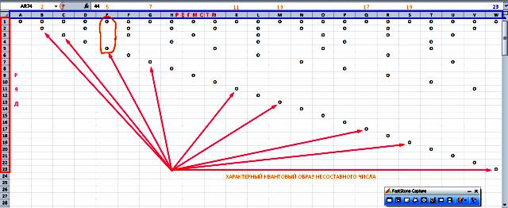

Рис. 12. ФАЗОВО-УГЛОВАЯ ГАММА-линейность ВИРТУАЛА ПСИ-ПОЛЯ, выраженная через понятие ЧИСЛО.

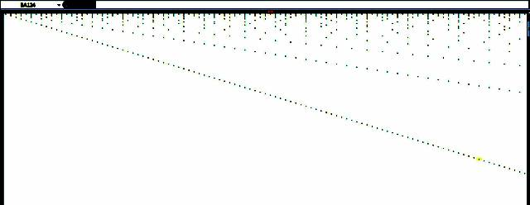

Рис. 13. Она же – ФАЗОВАЯ КОМБИНАТОРИКА единичек и нулей – ИНТЕРФЕРЕНЦИЯ. Интерференция, лежащая в основе ПРИНЦИПА ДЕЙСТВИЯ наших КОМПОВ – ДВОИЧНАЯ система исчисления, маскирующая (скрывающая) в себе ДВЕНАДЦАТИРИЧНУЮ (двадцатичетыричную – 2х12), ШЕСТИДЕСЯТИРИЧНУЮ, и ТРИСТАШЕСТИДЕСЯТИРИЧНУЮ.

Посмотрите ВНИМАТЕЛЬНЕЕ на ВЕРТИКАЛЬНЫЕ столбики из точек. Здесь, совсем НЕ нужно иметь семь ПЯТЕН на лбу (!), чтобы понять их суммарную совокупность, как АЗБУКУ МОРЗЕ.
Ну а обычный ДВОИЧНЫЙ компьютерный код – это, просто УСОВЕРШЕНСТВОВАННАЯ (доведённая до ПРИМИТИВА!) азбука Морзе!

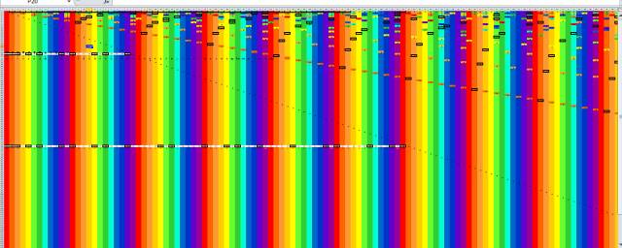

Рис. 14. Та самая ВОЛНОВАЯ ИНТЕРФЕРЕНЦИЯ, которая порождает ОКТАВНОСТЬ (вариант толкования – АКТИВНОСТЬ) всего сущего, порождает БАЗОВЫЙ двенадцатимерный пространственно-временнОй ФИЛЬТР-ПОРОГ-ЛЕСТНИЦУ, который ЗАМЫКАЕТ наше СОЗНАНИЕ (ЭНЕРГЕТИКУ вращения) в динамическую КОЛЬЦЕВУЮ трансцедентную (интегрально-дифференциальную) счётно-решающую (интеллектуальную) структуру.
Эта МАНТРОВАЯ структура (7+1 составляющих) через восьмую интегральную мантру «СЕМЬЯ» и через пятимерность (икосододекаэдричность) БИОЛОГИЧЕСКОГО вываливается (оттопыривается) в наш реал как счетно-решающий ИНТЕЛЛЕКТ МИРОЗДАНИЯ (аналог бесконечного КУБИКА РУБИКА, только гораздо сложнее и интереснее), в котором МЫ (люди) играем СОВСЕМ НЕ ПОСЛЕДНЮЮ партию. Я бы сказал, играем ВЕДУЩУЮ партию.

Понять эту АБСТРАКЦИЮ-АЛГОРИТМ вам НЕ ДАНО!
Но, я ЗНАЮ, как ПРОБИТЬ вашу бестолковость в этом вопросе.
Нужно просто ПРОИНТЕГРИРОВАТЬ этот цветастый рисунок НА МОНАДУ. И тогда фазово-частотная ГАММА замкнется в обычный СПЕКТР (позже нарисую, как ПРИМИТИВНО (!) это выглядит на самом деле.).

У АВТОРА этих графических материалов (ВД) есть СВОЯ ИНТЕРПРЕТАЦИЯ ГАММА-ОКТАВНОСТИ. Но, её он пока мне не дал для публикации. Поэтому я, используя его графические материалы, выстраиваю СВОЮ ЛИНИЮ ИНТЕРПРЕТАЦИИ.

Попутно, я ПОКАЗАЛ вам, что в России всё же ЕСТЬ ещё те Люди (Люди с БОЛЬШОЙ БУКВЫ!), которые, в отличие от вас, умеют не только нюхать чужие обосранные портки, но (!) и ходить по РЕЛЬЕФУ СОЛНЦА и транслировать нам ФАЗОВЫЕ особенности его ПРОСТРАНСТВЕННО-ВРЕМЕННОГО плазменного реала – ПЕЙЗАЖА (рельефа, ландшафта) – его воксельную голограмму.
Будущее – за ЭТИМИ людьми.
А вы – вы ОТЫГРАННЫЙ РАСХОДНЫЙ МАТЕРИАЛ – подтирушки в туалетном ведре цивилизации.

Это – та РОЛЬ, которую отвели вам ваши ВЛАСТИ, и которую вы САМИ с РАДОСТНЫМ взвизгом свинячьего счастья, выбрали.
Сошлись желания двух идиотов – интегрального и дифференциального. Весь МИР – вам свидетель и судья.

Дополнение от 02 апреля 2015 г.

ВЫ НЕ ПОВЕРИТЕ!

Вчера, ночью, включаю телек. Он был настроен на канал «Уроки Да Винчи». На экран отвлекаться некогда, и вдруг слышу, что по каналу что-то тарабанят о ПРОСТЫХ ЧИСЛАХ. Естественно, я навострился.

И вот, что я узнал:
Оказывается проблематика вышеизложенного мною, в науке называется проблемой ПРОСТЫХ ЧИСЕЛ – чисел, которые могут делиться ТОЛЬКО на единицу и/или на САМОЕ СЕБЯ.
В своё время этой проблематикой занимались Карл Фридрих Гаусс и Георг Фридрих Бернхард Риман. Они искали АЛГОРИТМ выявления простых чисел.
Первая часть передачи была посвящена в основном трудам Гаусса. Вторая будет сегодня. Сумею я её отловить, или нет, не знаю.

Короче, я думаю, что и Гаусс и Риман ПОНИМАЛИ (!) изначальную и конечную суть МЫШЛЕНИЯ разума ЧЕЛОВЕЧЕСКОГО типа – её ЛИНЕЙНОСТЬ, т.е. четкую ПОСЛЕДОВАТЕЛЬНОСТЬ, в которой каждый последующий логический член отличается от предыдущего только и только (!) логической ЕДИНИЦЕЙ – КВАНТОМ. И мышление наше – ОПТИЧЕСКОЕ, опирающееся на ГЛАЗА.
МОЖЕТ БЫТЬ (может быть….) в сегодняшней передаче прояснится, КАК, КАКИМ ОБРАЗОМ (?) великие прошлого интерпретировали суть ПРОСТЫХ ЧИСЕЛ, и каков общий АЛГОРИТМ их отыскивания.

Хрень в том, что на вышеприведенных рисунках от ВД изображен, как раз ЛИНЕАРИЗИРОВАННЫЙ МНОГОСТЕПЕННОЙ алгоритм ВИЗУАЛИЗАЦИИ (отыскивания) ПРОСТЫХ ЧИСЕЛ, по их ПЕРЕДАТОЧНОЙ ФУНКЦИИ – по их ИНТЕРФЕРЕНЦИОННЫМ составляющим (по их КОМБИНАЦИОННОМУ виду), и по ОКТАВНОМУ (по СПЕКТРАЛЬНОМУ) местоположению.

И, если это ТАК, то, получается, что ВД (автор рисунков) напоролся на ГРАФИЧЕСКОЕ (геометрическое) РЕШЕНИЕ самой ЗАГАДОЧНОЙ ТЕОРИИ МИРОПОНИМАНИЯ – теории ЧИСЕЛ. Но, пока НЕ ВЫРАЗИЛ её словесно (не ФОРМАЛИЗОВАЛ).

А мне удалось на базе АБСТРАКТНЕЙШИХ рисунков (пояснение от ВД единственнейшее – что эти рисунки касаются НЕ СОСТАВНЫХ чисел) УВИДЕТЬ корень решения (двухфакторный АЛГОРИТМ) теории чисел, вообще.

Кто его знает…. Может и ВД уже самостоятельно докопался до аналогичного решения.
Он, почему-то молчит. Может заболел, может бытовуха задолбала, может какие-то другие соображения не дают возможности работать дальше.

В ЛЮБОМ (!) случае, я говорю, что ВД пробил границу между ЧАСТОТНЫМ и ФАЗОВЫМ реалами, между тем, что у нас (в человеческой среде) называется квантовая ЯВЬ и квантовая НАВЬ.

http://amenra.ru/?p=570

Цит. Явь, Навь и Правь - это три сущности, три силы, управляющие Вселенной, это три лика Бога.
Явь это мир — явленный, материальный, рожденный Родом.
Навь - это мир духовный, посмертный, мир пращуров и богов.
Правь - это всеобщий закон, управляющий миром, закон Бытия Мира и закон Развития — то есть закон взаимодействия, взаимопроникновения, коловращения, смены Яви и Нави. Кон. цит.

Поясню для ушанов:

ЯВЬ – это ТО, чему, в квантовом реале РАЗРЕШЕНО быть предъявленным нашим ОРГАНАМ ЧУВСТВ. Это первые производные – СИЛЫ и СКОРОСТИ – ТАНГЕНЦИАЛЫ (фазово-векторная, световая разлиновка фона для частотного реала).
НАВЬ – это ТО, чему, в квантовом реале НЕ РАЗРЕШЕНО быть предъявленным нашим ОРГАНАМ ЧУВСТВ, но РАЗРЕШЕНО представлять ОБРАЗЫ (модели – представления, оттопырки) от яви в МОЗГУ. Это ФОН, рождающий первые и вторые производные. Попросту – это МОДЕЛИРУЮЩАЯ (макетирующая) среда – отголоски от нарисованного явью (читай – ГОЛОГРАММА).
ПРАВЬ – это СУММАРНО-РАЗНОСТНЫЕ РЕШЕНИЯ между ЯВЬЮ и НАВЬЮ (их образно-чувственные конфликты, выявленные ошибки-несовпадения). Это право наших МОЗГОВ, через ПСИ-ПОЛЕ, править (управлять) миром, ТАК, как мы ХОТИМ. Это вторые производные – УСКОРЕНИЯ.

Лозунги КОСМОСА:
- ЯВЬ, ПРАВЬ НАВЬЮ! (Первые производные! Используя свои вторые производные для ПЕРЕОРИЕНТАЦИИ, преобразовывайте общий рождающий фон-ресурс в пользу для себя, рождайте новых себя и управляйте собою обновленными, так, как вам нравится).
- НАВЬ, ПРАВЬ ЯВЬЮ! У тебя точно такие же возможности, что и у ЯВИ.
- ЯВЬ и НАВЬ, КОНКУРИРУЙТЕ! Рождайте НОВОЕ!

Дополнение от 07 марта 2015 г.

Здесь я обскажу ситуацию с т.н. ЭНЕРГОСБЕРЕГАЙКАМИ.
У меня скопилось с десяток таких сгоревших лампочек, и они мне надоели до неприличия. Я стал разбирать их. Попутно полез в Интернет, понять, ЧТО ЭТО ТАКОЕ.

И обнаружил в Интернете интересный материал. Вот схема из него.

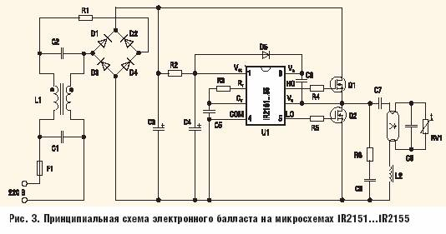

Рис. 15. Схема из журнала СОВРЕМЕННАЯ ЭЛЕКТРОНИКА №6 за 2005 г.

Вот я и НАШЕЛ (!) ту первопричину, по которой КДА из Самары очень БЫСТРО охладел к теории и к экспериментам с супердвойкой, еще тогда – давно.
Он сообразил, что ПРИНЦИП действия моей супердвойки, выложенный в Главе 99, Книги 2, на сайте МАШИНХЕД ПОХОЖ на, уже знакомый ему, принцип действия ЭЛЕКТРОННОГО БАЛЛАСТА т.н. ламп-энергосберегаек – их электронных ПОТРОХОВ.
И, дальнейший ход его мысли прозрачен:
Раз энергосберегайки лишь БЕРЕГУТ электроэнергию – значит никакие они НЕ СЕ-девайсы. И, значит Первеев (то бишь я) ошибается! Значит, Первеев СЛИЗАЛ свою супердвойку с электронного балласта.

Логика ОБЫЧНОГО человека…
Только я в то время, лет 5 назад представления НЕ ИМЕЛ что такое электронный балласт!
И, идея СУПЕРДВОЙКИ у меня вылезла через теорию ОТЦ и ТОЭ! С этим я ПОДРОБНЕЙШИМ образом разбирался в вышеупомянутой Главе.
Но, схемотехника супердвойки по ПЕРВОМУ варианту пришла мне именно от КДА. На ней я и ЗАЦИКЛИЛСЯ….
Меня тоже прельстила простота и прозрачность схемы электронного балласта…., предложенная им. Точнее, я ухватился за отточенность, и продуманность этой схемотехники. Кстати, всё время думал, что это личная разработка самого КДА. Упустил тот момент, что в одном из его писем, он все же, УПОМИНАЛ о существовании электронных балластов.

Дмитрий Андреевич!
Ты стратегически ОШИБСЯ!
Ты НЕ спросил СЕБЯ, ЗА СЧЁТ ЧЕГО в таких лампочках получается эффект ЭНЕРГОСБЕРЕЖЕНИЯ?
И, вообще, ПОЧЕМУ (?) электролюминисцентные лампы (даже НЕ энергосберегайки!) более экономны по сравнению с лампами накаливания?
Не буду описывать принципы получения электролюминисцентного света. Вы сами найдёте исчерпывающую информацию в Интернете, если будет интересно.

Скажу лишь следующее: ОКАЗЫВАЕТСЯ (!) инженеры-светотехники ДАВНЫМ-ДАВНО изобрели лампы, работающие на СЕ-принципах.
Даже обычный железно-медный ДРОССЕЛЬ со стартером, работает на принципе прерванной РЕЗОНАНСНОЙ СЕ.
Благо, жизнь меня столкнула с такими балластными дросселями. Прямо на его конструкции напечатана СХЕМА его включения. Он для потолочно-настенных светильников (т.н. светильников ДНЕВНОГО СВЕТА) с обычными цилиндрическими ЛДС мощностью 40 Ватт. Его маркировка – Magnetic Ballast TLD36W/TL40W.

Схема же – это ОБЫЧНЫЙ РЕЗОНАНСНЫЙ контур ПАРАЛЛЕЛЬНОГО резонанса, аналогичный схеме на Рис. 8, только БЕЗ резистора. Даже конденсатор, рекомендуемый для 40-Ваттных ЛДС имеет номинал в 4,0 мкФ. При нём гарантируется КОСИНУС ФИ, равный или более 0,8.
Т.е. гарантируется, что резонансные НАПРЯЖЕНИЕ и ТОК, действующий на саму лампу, почти идеально СОВПАДАЮТ по ФАЗАМ.
А, значит, РЕАКТИВНАЯ энергия дросселя и конденсатора почти целиком вкачивается в СВЕЧЕНИЕ лампы.
Но, ТО ЖЕ САМОЕ происходит и на НИТИ обычной лампы накаливания, но БЕЗ участия резонанса.
Другое дело, нить лампы накаливания НЕЛЬЗЯ калить до белого колена – она просто СГОРИТ.

А вот ГАЗ (неон) внутри ЛДС калить до белого колена МОЖНО (но тоже не выше крыши). И резонансная система «дроссель-конденсатор» ДЕЛАЕТ ЭТО. В итоге, ионизированный газ внутри ЛДС, сияет аж на 80% потреблённой энергии. А обычная лампочка накаливания светит всего на 5%. Остальную потребляемую энергию отдает в виде ТЕПЛА (греется, она – маленький, но светящийся ТЭН).
Т.е. получается, что сам по себе КПД, что у лампочки накаливания, что у ЛДС – ОДИНАКОВ, и равен 100%! Но этот КПД – совместный – по ТЕПЛУ и по СВЕТУ!
Другое дело, что нить накаливания – это очень плохой преобразователь электроэнергии в свет (5%), но очень хороший преобразователь электроэнергии в ТЕПЛО (95%).
А ЛДС (сама газонаполненная трубка + люминесцентный слой) – это очень хороший преобразователь электроэнергии в свет (80%), но очень плохой преобразователь электроэнергии в тепло (20%).
Таким образом, получается, что по ПОТРЕБЛЕНИЮ электроэнергии, что лампы накаливания, что ЛДС – ОДИНАКОВЫ. Но световая отдача их АКТИВНЫХ элементов (нити и газа) совершенно РАЗНЫЕ!
Отсюда следует важный вывод:
ЛДС вкупе со схемой поджига-разряда – это УЖЕ (!) потенциально СЕ-девайс.
А современные энергосберегайки – это, вообще, НАГЛЫЕ, маскирующиеся за термином энергосбережение, натуральные СЕ-девайсы.
Другое дело, что они СХЕМНО включены НЕ на отсутствие потребления энергии.

И это, как раз ТО, ради чего я размусоливаю эту тему.

Первое важное – НЕ нужно вручную пидзякаться с ручной сборкой СУПЕРДВОЙКИ. Достаточно купить энергосберегайку мощностью Ватт на 30-40, разобрать её, вытащить электронику, и перед вами ГОТОВАЯ СУПЕРДВОЙКА.
А далее – ЭКСПЕРИМЕНТЫ с направленностью на ИСКЛЮЧЕНИЕ или МИНИМИЗИЦИЮ ЭНЕРГОПОТРЕБЛЕНИЯ от сети. Т.е. довести потребление тока до единиц миллиампер, или даже, вообще, до микроампер. Иными словами, реализовать супердвойку по НОВОМУ – второму варианту.

Да!

Внутри маленьких ламп-энергосберегаек стоят УПРОЩЕННЫЕ схемы на транзисторах. Т.е. они не содержат микросхем. И их схемотехника самостоятельная. А такие, как на схеме Рис. 15, как я понимаю, применяются в конструкциях настенно-потолочных мощных (за сотню Ватт) энергосберегающих светильников.

Еще раз конкретизирую главную МЫСЛЬ: ОДНО дело слепо пользоваться потенциальными СЕ-девайсами, и ДРУГОЕ дело УВИДЕТЬ в них этот потенциал.

Так, например, мы уже давным-давно пользуемся СОЛНЕЧНЫМИ БАТАРЕЯМИ, и НЕ подозреваем, что их можно ОСВЕЩАТЬ СЕ-СВЕТОМ, созданным ими самими. Система ЗАМКНЁТСЯ в энергетическое кольцо, и будет пахать ВЕЧНО, плюс будет давать излишнюю ЭЛЕКТРОЭНЕРГИЮ для нас.

КУ?

Блин! Меня ЗАДРАЛ тупорылый российский ХАКЕР, который лазит в интернете под моим АЙ-ПИ адресом. Возможно, это тот самый товаристч из Москвы – ВПМ – нынешний мой недоброжелатель (борец с евреями), с компьютера которого я, лет 5 назад, будучи у него по приглашению, выходил на свой сайт. Я, по неосторожности, оставил на его компе свои координаты.
А может быть это вертухай из ФСБ.
Короче, они (кто-то из них) испохабили мой тестовый редактор ВОРД. Он колдобит на каждом шагу. Писать невозможно. Только через МАТ.
Надо затирать ВОРД, и ставить новый.

Да! В эту же тему….
Мужуки! Как у вас работает ВИКИПЕДИЯ?
У меня уже много месяцев все научно-технические страницы из википедии НЕ открываются. (Вернее – открываются на секунду, и затем захлапываются и выскакивает сообщение, что эксплорер не может открыть эту страницу). Гуманитарка википедии открывается БЕЗ проблем
Это ЧТО?
Действительно сбылась угроза нашего правительства, что википедию ЗАКРОЮТ, или ФСБ избирательно прессует только меня и мне подобных?

ЕВРопа забоялась рашизма - планирует создать армию ЕС

http://news.yandex.ru/yandsearch?cl4url=www.forbes.ru/news/282223-glava-evrokomissii-prizval-sozdat-armiyu-es&lang=ru&lr=57

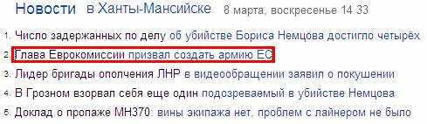

Рис. 16. Поневоле забоишься… когда у тебя под боком два кровных славянских брательника затеяли кровную месть-резню. Один более РЕЗКИЙ, другой – более ХИТРЫЙ. От таких «родственничков» лучше держаться подальше. Под горячую руку зарежут, и скажут ТАК И БУЛО!

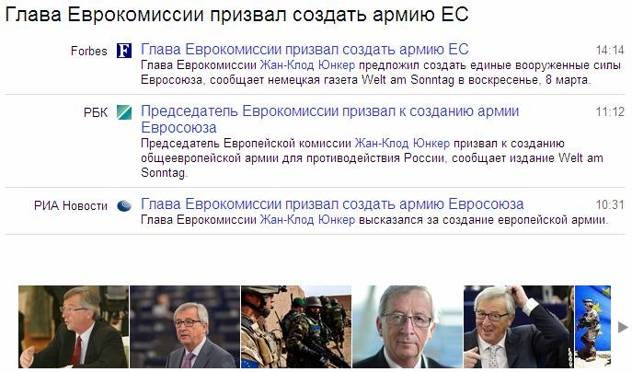

Рис. 17. Хрень-то в том, что армия ЕС будет иметь ЖЕСТОКИЙ ФУНКЦИОНАЛ – силовое противостояние рашистам. С рашистами в Украине они разберутся махом. А вот с российскими …. пока ЧЕШУТ РЕПЫ. Со временем догадаются, что он сам должен РУХНУТЬ. И в этом наше спасение. Всё согласно плану Аллена Даллеса.
Увы, робятки….., но этот план НЕ ХИМЕРА. Он базируется на ФУНДАМЕНТАЛЬНЕЙШИХ (!) законах человеческого ЖИВОТНОГО ЕСТЕСТВА. И за ХИТРОЖОПЫЕ ИГРЫ политиканов-гамадрилов придется платить, КОМУ (?), как вы думаете?

Дополнение от 09 марта 2015 г.

А вот и прямая иллюстрация тезиса об ФУНДАМЕНТАЛЬНЕЙШИХ (!) законах человеческого ЖИВОТНОГО ЕСТЕСТВА.

Рамзан Кадыров сказал что думает…

http://news.yandex.ru/yandsearch?cl4url=www.kommersant.ru/doc/2683208&lang=ru&lr=57

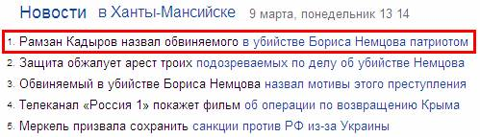

Рис. 18. На ТАКУЮ провокационную подачу темы все свободомыслящие россияне реагируют ОДИНАКОВО. В них вскипает моча против Чечни и чеченского лидера-мусульманина.

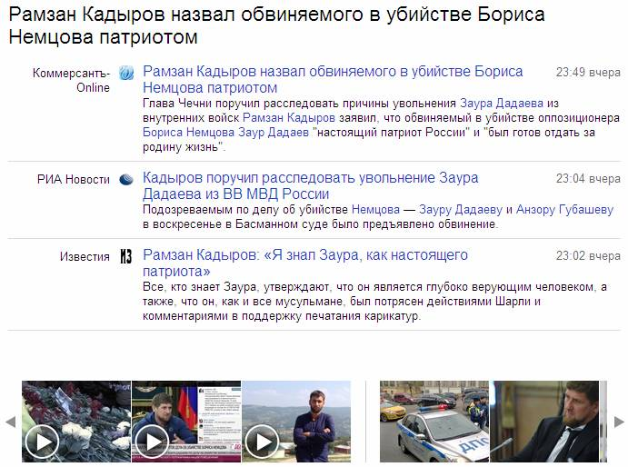

Рис. 19. А что вы думаля? МОСКАЛИ, так же как и ЕВРопейцы (ЕВРопейцы-ЕВРейцы!) ОЧЕНЬ УМЕЛО (!) разыгрывают свои ШУЛЕРСКИЕ карты, используя, как раз ФУНДАМЕНТАЛЬНЕЙШИЕ (!) законы человеческого ЖИВОТНОГО ЕСТЕСТВА – РАЗДРАКОНИВАЯ, разыгрывая МЕЖНАЦИОНАЛЬНУЮ и МЕЖКОНФЕССИАЛЬНУЮ рознь в народах России.
Это российская ПАРТИЯ ВОЙНЫ МУТИТ ВОДУ в России. Догадайтесь ГДЕ эта партия ОКОПАЛАСЬ…

Украинский «след» (подруга Б.Немцова) как-то тихо оборвался. Зато Р.Кадыров и Чечня намозолили глаза партии войны. Партия войны желает ПЕРЕКРЫТЬ тот денежный поток из Москвы, который идет на ВОССТАНОВЛЕНИЕ, когда-то, в ходе войны, абсолютно разрушенной, экономики и инфраструктуры Чечни. Для этого нужна какая-то зацепка. Вот и выстраиваются интриги вокруг чеченского лидера. Тем более, что у него язычок слабоконтролируемый. Иногда молотит херню всякую.

До тех пор, пока будет МОЖНО вам втирать в мозги национальные и конфессиональные заморочки, наша ВЛАСТЬ, будет это делать. Управлять РАЗРОЗНЕННЫМИ СТАДАМИ гораздо ЛЕГЧЕ. Особенно, когда стада испытывают ДАВЛЕНИЕ рушащейся экономики.
Я ещё раз говорю: Аллен Даллес – это наш ГЕНИАЛЬНЫЙ идеологический ВРАГ из прошлого. И ноне его ПЛАН продвигают в жизнь, в т.ч. и наши власти (агенты влияния).

Раздел 4. ЛИКБЕЗ по РЕЗОНАНСНОЙ «СЕ». Как делать экономию на явлении РЕЗОНАНСА.

Это ТО, на ЧЁМ, вот уже МНОГО лет ПРОЛЕТАЮТ все (!) конструкторы-энтузиасты ТРАНСФОРМАТОРОВ ТЕСЛЫ, КАЧЕРОВ, и т.п. устройств. Плюс те, кто желает «омманывать» госэлектросети, дабы экономить на оплате потребленной электроэнергии.

Интрига здесь довольно крутая:
Т.н. «резонансная СЕ» (непрерванный, т.е. обычный, резонанс) действительно, за счет увеличения косинуса ФИ, даёт небольшую экономию в оплате потребленной энергии. Но это экономия от обратного – от изначально, довольно низкого косинуса ФИ в трансформаторной (индуктивной) цепи потребления. Непрерванный резонанс в ней позволяет только поднять косинус ФИ, максимум до ЕДИНИЦЫ, т.е. до величины, свойственной для потребляющих бестрансформаторных (безреактивных) цепей с чисто АКТИВНЫМ (резистивным) характером сопротивления.

Кстати! Наличие параметра КОСИНУС ФИ – это расплата цивилизации за НЕСВОЕВРЕМЕННЫЙ подарок от Николы Теслы – за его ПЕРЕМЕННЫЙ ТОК.
Если бы Н.Тесла НЕ подарил его цивилизации, или подарил бы лет на двадцать ПОЗЖЕ, то мировая ЭЛЕКТРОЭНЕРГЕТИКА сейчас выглядела бы СОВСЕМ ПО ДРУГОМУ!
Тех двух десятков лет, хватило бы цивилизации, пользующейся ПОСТОЯННЫМ током от Т.А.Эдисона, СВОЕВРЕМЕННО и В ПОЛНОМ ОБЪЁМЕ (!) разобраться с принципами генерации электрической СЕ по З.Т.ГРАММУ (САМОРАЗГОН посредством ПОСТОЯННЫХ токов).
И цивилизация сейчас добывала бы электрическую СЕ с помощью генераторов Грамма, но транспортировала бы, полученную энергию к потребителям (ЛЭП), с помощью ПЕРЕМЕНКИ от Н.Теслы.
НЕСВОЕВРЕМЕННО подкинутая переменка от Теслы ПЕРЕБРОСИЛА (переключила) ИНТЕРЕС цивилизации от постоянки к переменке. Тем самым СУПЕРМНОГОКРАТ УСЛОЖНИЛА понимание СУТИ электрической СЕ. Особенно, в ТОТ период – в конце 19, начале 20 веков.
Такая вот ИСТОРИЧЕСКАЯ научно-техническая ХРЕНЬ.

*

В противовес этому, прерванно-резонансная сетевая СЕ - типа супердвойки, не имеет никакого отношения к такому САМООБМАНУ! Продолжение темы супердвойки впереди.

Попутно:

Ребятки! Общегосударственный тезис о «ВРЕДНОСТИ» циркуляции реактивной энергии в электросетях – это ЧИСТЕЙШЕЙ ВОДЫ ЛАЖА!

Энергоцепи имеют ОХРЕНИТЕЛЬНЫЕ (!) возможности по ПОДДЕРЖАНИЮ необходимого БАЛАНСА между АКТИВКОЙ и РЕАКТИВКОЙ. И, вообще, для них ИДЕАЛ, когда косинус ФИ равен ЕДИНИЦЕ (когда в электросети НЕТ индуктивностей от потребителей). Тогда вся выработанная электроэнергия, целиком и полностью будет отдаваться потребителям. Тогда, сколько выработано, столько и потреблено.

И, если ВСЮ нашу страну в энергопотреблении перевести на непрерванную резонансную СЕ (то, о чем я расскажу здесь), то НЕ произойдет НИЧЕГО плохого!

Но, путь по данному направлению далек от рациональности (овчинка выделки не стоит).
Просто, косинус ФИ всей энергосистемы станет близким к ЕДИНИЦЕ, и начнется НАСТОЯЩАЯ ЭКОНОМИЯ энергоресурсов в МАСШТАБЕ СТРАНЫ.
Это – сбережение НЕФТИ и ГАЗА в огромных количествах. Это новый уровень ЭКОЛОГИИ.
Будут ОТКЛЮЧЕНЫ (выведены из эксплуатации) «мешающиеся» - работающие ВПУСТУЮ (против ИНДУКТИВНОСТЕЙ!), жадно жрущие природные энергоресурсы, электростанции, энергия которых, в смертной схватке «бъётся» с индуктивным характером потребляющих устройств.

Краткий комментарий от 10 марта 2015 г.

Уже после экспериментов с последовательным трансформаторным резонансом, я могу сказать ТАК: Резонанс в идеале позволяет привести реальный косинус ФИ трансформатора, как ИНДУКТИВНОСТИ, асимптотически от долей единицы, до полноценной единицы.

В итоге, за счет резонанса можно довести КПД трансформаторной цепи (с активной нагрузкой) до ЕДИНИЦЫ, т.е. ВСЕГО ЛИШЬ (!) на уровень бестрансформаторной цепи с активным (резистивным) сопротивлением (КПД=100%).
Таким образом, НЕПРЕРВАННЫЙ последовательный РЕЗОНАНС, в качестве принципа получения НАСТОЯЩЕЙ СЕ, вряд ли перспективен. Максимум, на что он способен – это улучшить косинус ФИ конкретной потребляющей электроцепи с индуктивным характером (трансформаторной цепи) до максимально возможного уровня, равного ЕДИНИЦЕ!
И ни йоты больше…..

Внимание!

Газоразрядные лампы (ЛДС) сами по себе – это по функционалу - потенциальные ПАССИВНЫЕ высоковольтные, автоматические газонаполненные электронные КЛЮЧИ, и они возбуждаются разными схемами балласта. Сие значит, что в цепях таких ламп, в СКРЫТОЙ форме присутствует ПРЕРВАННЫЙ резонанс, а значит, потенциально, схемы включения ЛДС являются СЕ-устройствами.

*

Итак, как я и обещал, занялся я более предметными экспериментами с резонансом на 50 Герц, в рамках имеющихся у меня электрорадиокомпонентов.
Транс всё тот же – стандартный советский ТН40 – 127/220 – 50. Конденсаторов в распоряжении немного: МБГО-2; 1,0 мкФх630В – 2 шт. и МБГО-1; 4,0 мкФх400В – 1 шт. Автомобильная лампа 12В, 21 Вт. Тестер – стрелочный советский ТЛ-4М.
Результаты измерений и вычислений прямо скажу – УДРУЧАЮЩИЕ – идущие вразрез утверждениям ЭЛЕКТРОФАКА.

Я провел серию сравнительных измерений на шести разных схемах ПОСЛЕДОВАТЕЛЬНОГО резонанса в цепи первички трансформатора (см. Рис. 7).

Рис. 20. Конфигурация схемы для измерений. Вместо ТВК-110ЛМ, я использую ТН40 – 127/220 – 50.

Схемы отличаются только номиналом конденсатора, включаемого в послед к первичке: 1) 0,5 мкФ, 2) 1,0 мкФ, 3) 2,0 мкФ, 4) 4,0 мкф, 5) 5,0 мкФ, и 6) 6,0 мкф. Измерения по ним однотипны.
Цель измерений – ПЕРЕПРОВЕРКА работы схемы ЭЛЕКТРОФАКА, и их утверждения, что ток в первичке почти на порядок меньше чем при нерезонансном включении первички. Плюс, мощность на нагрузке остается неизменной.

Сейчас я выложу вам всю доказательную опровергающую базу….

0) Итак, НУЛЕВОЙ цикл измерений – ОБРАЗЦОВЫЙ – для сравнения.
Автомобильная двенадцативольтовая лампа мощностью 21 Ватт (сопротивление в холодном состоянии 1,2 Ом) подключена к вторичке транса. Первичка НАПРЯМУЮ включена в сеть 220 Вольт 50 Герц. Транс ведёт себя смирно – не рычит.
Ток через первичку 0,05 А. Напряжение на первичке 220 Вольт.
Ток через лампу 1,2 А. Напряжение на лампе 6,5 Вольт.
Делаю энергетические расчеты.
ПОЛЕЗНАЯ мощность (на лампе) Рпол0=(1,2А)*(6,5В)=7,8 Вт.
ЗАТРАЧИВАЕМАЯ мощность (по входу схемы) Рзатр0=(0,05А)*(220В)=11,0 Вт.
КПД схемы0= Рпол0/Рзатр0=7,8/11,0=0,71 (71%). Этот КПД для нас ПОКАЗАТЕЛЬНЫЙ – ОБРАЗЦОВЫЙ. По нему и будем ориентироваться.
С учётом омических сопротивлений обмоток слабомощного (всего 40 Вт) трансформатора – вполне приемлемый результат. Лампа светится тоже вполне по напряжению. Все-таки на ней всего 6,5 Вольт.

1) ПЕРВЫЙ цикл измерений. В послед к первичке поставлен конденсатор 0,5 мкФ (два последовательно соединенных конденсатора по 1,0 мкФ). Лампа светит ощутимо слабже.
Ток через первичку 0,045 А. Напряжение сети 220 Вольт.
Ток через лампу 1,1 А. Напряжение на лампе 5,0 Вольт.
Делаю энергетические расчёты.
ПОЛЕЗНАЯ мощность (на лампе) Рпол1=(1,1А)*(5,0В)=5,5 Вт.
ЗАТРАЧИВАЕМАЯ мощность (по входу схемы) Рзатр1=(0,045А)*(220В)=9,9 Вт.
КПД схемы = Рпол1/Рзатр1=5,5/9,9=0,56 (56%).
Не густо….

Сопутствующие измерения (при ПОДКЛЮЧЕННОЙ нагрузке – РАБОЧИЙ режим):
Транс ведет себя спокойно, напряжение на первичке 280 Вольт.
Напряжение на конденсаторе 280 Вольт.

Сопутствующие измерения (при ОТКЛЮЧЕННОЙ нагрузке – режим Холостого Хода (режим ХХ)):
Транс рычит, напряжение на первичке транса 515 Вольт.
Напряжение на конденсаторе 515 Вольт.

2) ВТОРОЙ цикл измерений. В послед к первичке поставлен конденсатор 1,0 мкФ Лампа светит хорошо.
Ток через первичку 0,12 А. Напряжение сети 220 Вольт.
Ток через лампу 1,4 А. Напряжение на лампе 8,5 Вольт.
Делаю энергетические расчёты.
ПОЛЕЗНАЯ мощность (на лампе) Рпол2=(1,4А)*(8,5В)=11,9 Вт.
ЗАТРАЧИВАЕМАЯ мощность (по входу схемы) Рзатр2=(0,12А)*(220В)=26,4 Вт.
КПД схемы = Рпол2/Рзатр2=11,9/26,4=0,45 (45%).
Совсем не густо.

Сопутствующие измерения (при ПОДКЛЮЧЕННОЙ нагрузке – РАБОЧИЙ режим):
Транс рычит, напряжение на первичке 320 Вольт.
Напряжение на конденсаторе 460 Вольт.

Сопутствующие измерения (при ОТКЛЮЧЕННОЙ нагрузке – режим Холостого Хода (режим ХХ)):
Транс рычит, напряжение на первичке транса 340 Вольт.
Напряжение на конденсаторе 540 Вольт.

3) ТРЕТИЙ цикл измерений. В послед к первичке поставлен конденсатор 2,0 мкФ (два параллельно соединенных конденсатора по 1,0 мкФ). Лампа светит почти в полную яркость. Транс рычит.
Ток через первичку 0,16 А. Напряжение сети 220 Вольт.
Ток через лампу 1,4 А. Напряжение на лампе 9,0 Вольт.
Делаю энергетические расчёты.
ПОЛЕЗНАЯ мощность (на лампе) Рпол3=(1,4А)*(9,0В)=12,6 Вт.
ЗАТРАЧИВАЕМАЯ мощность (по входу схемы) Рзатр3=(0,16А)*(220В)=35,2 Вт.
КПД схемы = Рпол3/Рзатр3=12,6/35,2=0,36 (36%).
Полная жопа.

Сопутствующие измерения (при ПОДКЛЮЧЕННОЙ нагрузке – РАБОЧИЙ режим):
Транс рычит, напряжение на первичке 510 Вольт.
Напряжение на конденсаторе 510 Вольт.

Сопутствующие измерения (при ОТКЛЮЧЕННОЙ нагрузке – режим Холостого Хода (режим ХХ)):
Транс рычит, напряжение на первичке транса 560 Вольт.
Напряжение на конденсаторе 560 Вольт.

4) ЧЕТВЁРТЫЙ цикл измерений. В послед к первичке поставлен конденсатор 4,0 мкФ. Лампа светит ярко.
Ток через первичку 0,065 А. Напряжение сети 220 Вольт.
Ток через лампу 1,3 А. Напряжение на лампе 10,0 Вольт.
Делаю энергетические расчёты.
ПОЛЕЗНАЯ мощность (на лампе) Рпол4=(1,3А)*(10,0В)=13,0 Вт.
ЗАТРАЧИВАЕМАЯ мощность (по входу схемы) Рзатр4=(0,065А)*(220В)=14,3 Вт.
КПД схемы = Рпол4/Рзатр4=13/14,3=0,91 (91%).
ОПА! Уже ИНТЕРЕСНО!

Сопутствующие измерения (при ПОДКЛЮЧЕННОЙ нагрузке – РАБОЧИЙ режим):
Транс ведет себя спокойно, напряжение на первичке 280 Вольт.
Напряжение на конденсаторе 43 Вольт. Импеданс конденсатора на частоте 50 Герц уже близок к минимуму. Поэтому напряжение на нём в рабочем режиме тоже стремится к минимуму.
Оттопырилась общая (глобальная) тенденция – чем больше номинал конденсатора – тем лучше. Всё правильно…. Увеличивая номинал конденсатора, я, по ходу экспериментов иду по резонансной частоте контура СВЕРХУ ВНИЗ, т.е. от частот ВЫШЕ 50 резонансных контурных Герц, в направлении к 50 сетевым Герцам действующего, активного (возбуждающего наш последовательный резонансный контур) сетевого напряжения.

Сопутствующие измерения (при ОТКЛЮЧЕННОЙ нагрузке – режим Холостого Хода (режим ХХ)):
Транс рычит, напряжение на первичке транса 360 Вольт.
Напряжение на конденсаторе 575 Вольт. Внутри конденсатора несколько раз был треск пробоя. У него рабочее напряжение всего 400 Вольт. Но заряд вроде держит…

И это – по сравнению с образцовыми (нулевыми измерениями) уже СУПЕР! Там КПД был 71%, здесь – 91%! Даже (!) при всем, при том, что через первичку идёт ток в 0,065 А – больше, чем в ОБРАЗЦОВОМ включении – 0,045 А.
Похоже, я уже РЯДОМ с РЕЗОНАНСОМ.

Бляха-муха! А у меня в запасе осталось провести всего два эксперимента: с конденсатором на 5,0 мкФ и на 6,0 мкФ.
Но таких ёмкостей всех вместе, может оказаться недостаточно, чтобы прорваться на ПИК резонанса.
Кто его знает (?) может действительно в пике резонанса ток потребления от сети будет МЕНЬШЕ 0,045 Ампера….И если я нащупаю номинал конденсатора, при котором ток будет меньше в несколько раз, то это уже РЕАЛЬНАЯ РЕЗОНАНСНАЯ СЕ. Причем – чисто ЭЛЕКТРИЧЕСКАЯ. Станет ясно так же ЕСТЬ или НЕТ перспектива у резонансной СЕ. Стоит ею заниматься или нет.

5) ПЯТЫЙ цикл измерений. В послед к первичке поставлен конденсатор 5,0 мкФ (два параллельно соединенных конденсатора 1,0 мкФ и 4,0 мкФ). Лампа светит почти в полную яркость. Транс рычит.
Ток через первичку 0,24 А. Напряжение сети 220 Вольт.
Ток через лампу 1,35 А. Напряжение на лампе 10,0 Вольт.
Делаю энергетические расчёты.
ПОЛЕЗНАЯ мощность (на лампе) Рпол5=(1,35А)*(10,0В)=13,5 Вт.
ЗАТРАЧИВАЕМАЯ мощность (по входу схемы) Рзатр5=(0,24А)*(220В)=52,8 Вт.
КПД схемы = Рпол5/Рзатр5=13,5/52,8=0,26 (26%).
Супержопа.

Сопутствующие измерения (при ПОДКЛЮЧЕННОЙ нагрузке – РАБОЧИЙ режим):
Транс рычит, напряжение на первичке 380 Вольт.
Напряжение на конденсаторе 540 Вольт.

Сопутствующие измерения (при ОТКЛЮЧЕННОЙ нагрузке – режим Холостого Хода (режим ХХ)):
Транс рычит, напряжение на первичке транса 380 Вольт.
Напряжение на конденсаторе 560 Вольт.

6) ШЕСТОЙ цикл измерений. В послед к первичке поставлен конденсатор 6,0 мкФ (три параллельно соединенных конденсатора 1,0 мкФ, 1,0 мкФ и 4,0 мкФ). Лампа светит средне. Транс спокоен.
Ток через первичку 0,032 А. Напряжение сети 220 Вольт.
Ток через лампу 1,0 А. Напряжение на лампе 6,5 Вольт.
Делаю энергетические расчёты.
ПОЛЕЗНАЯ мощность (на лампе) Рпол6=(1,0А)*(6,5В)=6,5 Вт.
ЗАТРАЧИВАЕМАЯ мощность (по входу схемы) Рзатр6=(0,032А)*(220В)=7,04 Вт.
КПД схемы = Рпол6/Рзатр6=6,5/7,04=0,93 (93%).
Супер!

Сопутствующие измерения (при ПОДКЛЮЧЕННОЙ нагрузке – РАБОЧИЙ режим):
Транс спокоен, напряжение на первичке 280 Вольт.
Напряжение на конденсаторе 28 Вольт.

Сопутствующие измерения (при ОТКЛЮЧЕННОЙ нагрузке – режим Холостого Хода (режим ХХ)):
Транс рычит, напряжение на первичке транса 395 Вольт.
Напряжение на конденсаторе 575 Вольт.

Итак, есть смысл подбить промежуточный итог.

Первое и главное: Я добился небольшого СНИЖЕНИЯ тока через первичку (0,64 доля - 0, 032 А вместо 0,05 А) по сравнению с образцом.
КПД резонансной схемы я поднял аж на 22% (с 71% до 93%). Результат ОЖИДАЕМЫЙ, но очень уж МАЛЫЙ.
При этом мощность УМЕНЬШИЛАСЬ на 17% (с 7,8 Вт до 6,5 Вт). Это – тоже ожидаемый результат…

Наращивать номинал конденсаторов дальше у меня нет возможности – отсутствуют конденсаторы, как таковые.
Поэтому наращивание мощности нагрузки, и исследование резонансной частотной зоны ниже 50 Герц, пока остаётся за бортом. За бортом остаётся и низковольтный резонанс.
Но, общая тенденция прояснилась: Увеличение КПД связано с уменьшением полезной мощности. Чтобы, сохранив высокий КПД, вернуть мощность в норму, нужно увеличивать раскачивающее схему, напряжение. Соответственно увеличится и ток. В итоге, в идеале, в лучшем случае, мы обеспечим такой режим работы резонансной схемы, в котором она будет себя вести не хуже бестрансформаторной нерезонансной цепи с активным (резистивным) характером нагрузки. Т.е. будет иметь косинус ФИ вблизи ЕДИНИЦЫ.

Допрос правозащитников

http://news.yandex.ru/yandsearch?cl4url=www.forbes.ru/news/282485-sledovateli-doprosili-pravozashchitnika-po-delu-nemtsova&lang=ru&lr=57

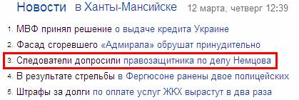

Рис. 21. Всё правильно… НУ НА ХРЕНА (?) искать там, где ТЕМНО? Следователям гораздо комфортнее вынюхивать на освещенной территории. Искать там то, чего НЕ теряли. Плюс, попутно НАГНАТЬ СТРАХУ (!) на правозащитников и на НАРОД. Второе – для них ВАЖНЕЕ.

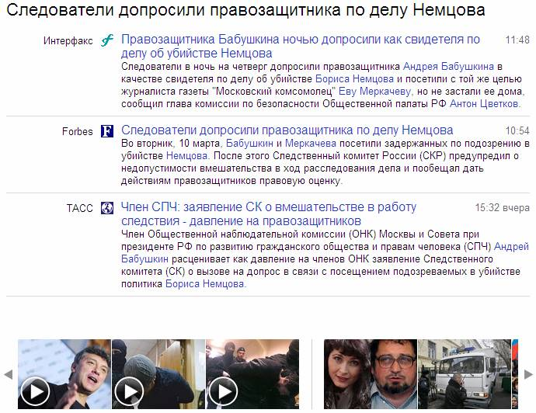

Рис. 22. А я бы сказал ТАК: Уже налицо государственная кампания по ЗАМЕТАНИЮ СЛЕДОВ политического убийства Б.Немцова.
РАШИСТЫ активизировались.
МАСКИ-ШОУ тут, как тут.
Гонять послушное и безропотное стадо – для них В КАЙФ. А что (?), чуть быдло заблеет, так ему сразу же можно ПРИКЛАДОМ, да ПО ХАРЕ! Кайф СУКСУАЛЬНЫЙ! Да, к тому же, высокооплачиваемый.

Затирание Немцова
http://news.yandex.ru/yandsearch?cl4url=www.ntv.ru/novosti/1383897/&lang=ru&lr=1091

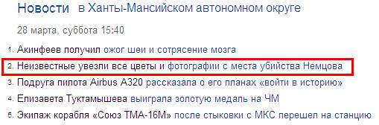

Рис. 23. ОЧЕНЬ ПЛОХАЯ (!) работа ФСБ. В самом центре Москвы, в объективах ВСЕВИДЯЩЕГО ОКА СТАРШЕГО БРАТА, «гарантирующего» нам «безопасность», орудуют «неизвестные» могильные вандалы. А может, это само ФСБ по ночам ПЕРЕОДЕВАЕТСЯ в «неизвестных»?

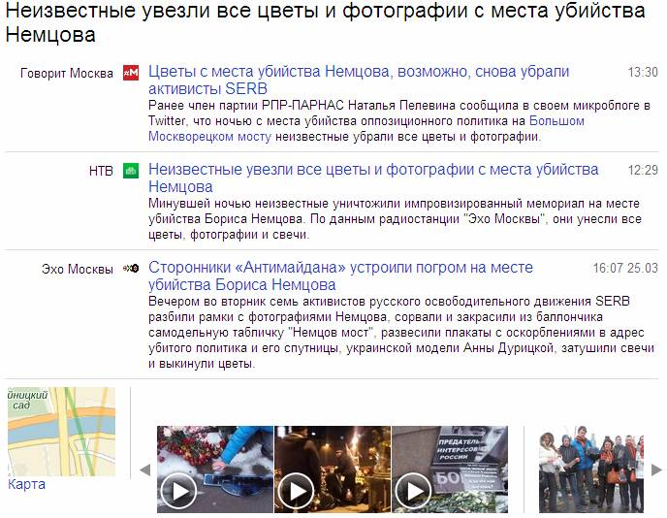

Рис. 24. А может это их ШЕСТЁРКИ – ПЯТАЯ КОЛОННА. Типа, НОВЫЕ КОММУНЯКИ…
НАСРАТЬ В КОЛОКОЛ - это у них в КРОВИ.

Только вот КОЛОБОК-то при чём?

Затирание КОЛОБКА.
Запрет на информацию о Карлссоне, Дюймовочке и пр.

http://news.yandex.ru/yandsearch?cl4url=lenta.ru/news/2015/03/26/kolobok/&lang=ru&lr=57

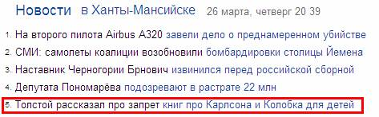

Рис. 25. ФСБ уже готовит покушения на народных преступников (!) - на КОЛОБКА, на КАРЛССОНА, и на ДЮЙМОВОЧКУ….. Пока только в Иркутской области.

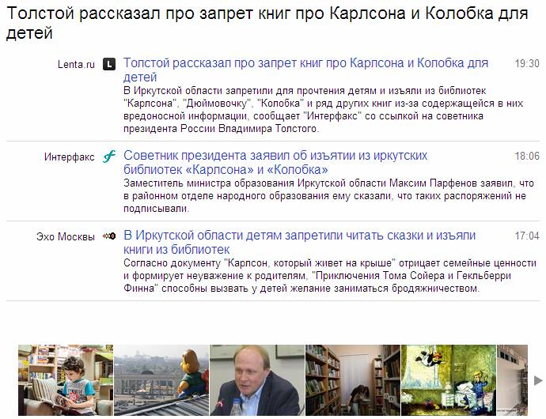

Рис. 26. А ЧТО (?) им остаётся делать?
Настоящих супостатов искать нельзя – там баранят все СВОИ…. Так хоть нагнать страху на СКАЗОЧНЫХ героев.
Россия умственно СТРЕМИТЕЛЬНО ДЕГРАДИРУЕТ.
Всё рассекала в спущенных подтяжках (типа «я только что сидел в туалете ПЕРДЕЛ и СРАЛ. Заправить подтяжки времени не хватило. ТОРОПЛЮСЬ. ДЕЛА!»). Сейчас она уже в обоссянных шортиках….
Что будет через полгода? Наверное, будет сопливая «бесштанная команда».

НЕ ВЕРИТЯ?

ИЕХ вашу мать!

Будет ли чистка сакральных символов – свастики и звезды?
http://news.yandex.ru/yandsearch?cl4url=www.vesti.ru/doc.html%3Fid%3D2478668&lang=ru&lr=11184

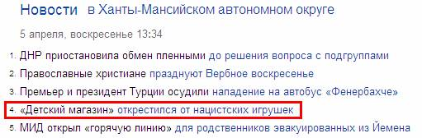

Рис. 27. Вот и игрушки-побрякушки стали нашими ВРАГАМИ.

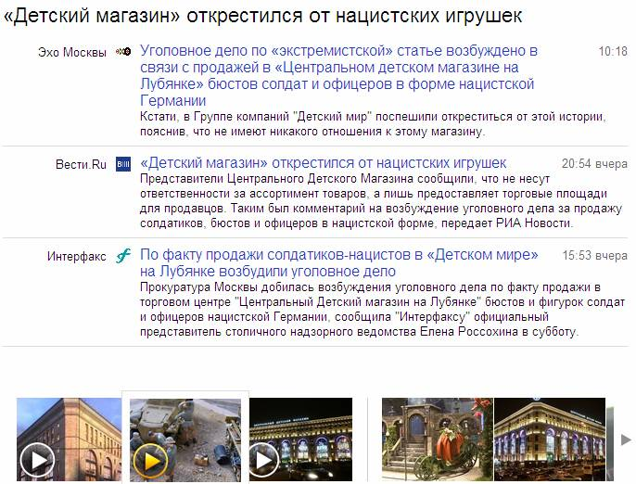

Рис. 28. То, что НАЦИЗМ – это безальтернативный ВРАГ всего человечества – это ясно и так. Он оставил после себя ГОРУ ТРУПОВ – под сотню миллионов мертвецов. Даже в Германии это ЗНАЮТ!

Но, зачем же забывать, что у нацизма есть РОДИТЕЛЬ – ФАШИЗМ (фашио, в переводе с итальянского – ПАРТИЯ)?

И НАЦИЗМ – это МЕЖДУНАРОДНОЕ ПОНЯТИЕ! Нацизм, если его культивировать, может оскалиться даже у ПЕНЬГВИНОВ-ПЕНЬГОБЛИНОВ.
А у фашизма есть свой нынешний «ребетёнок» - РАШИЗМ.
И ноне, на ИДЕОЛОГИЧЕСКОМ ФРОНТЕ (а кое-где и на реальном) схлестнулись эти два ГУМАНИТАРНЫХ выродка. Один – на поводке у «цивилизованного» мира (в Украине), другой – у России.
Чем закончится эта СХВАТКА – одному Богу известно….
Но!
СИМВОЛЫ-ТО здесь при чем?
У современного фашизма символы-то СОВСЕМ ДРУГИЕ!
И они – НЕ СВАСТИКА!
Вы присмотритесь ПОВНИМАТЕЛЬНЕЕ к современным нашим и чужим НАЦИ. У них на рукавах совсем НЕ СВАСТИКИ!
Свастика для них – это карикатурная нашлепка давно протухших гуманитарно-идеологически замороченных ФАШИСТОВ.
И, современные НАЦИ любуются СВОИМИ СОВРЕМЕННЫМИ (!) нашлепками и НОВЫМИ (кстати, ИЗМЕЛЬЧАВШИМИ) идеологиями.

Дополнение от 10 апреля 2015 г.

Люди! Называйте явления и сущности СВОИМИ ИМЕНАМИ! Пользуйтесь ПРАВИЛЬНЫМИ терминами! И тогда автоматически отпадут БОЛЬШИНСТВО НЕПОНЯТОК!

Так, например, вы СОВЕРШЕННО НЕ РАЗЛИЧАЕТЕ КОММУНИСТОВ от КОММУНЯК! Аналогично, не различаете МОСКАЛЕЙ от РОССИЯН. И т.д. и т.п.
Вам кажется, КАКАЯ РАЗНИЦА?

Это ваша ЗАМОРОЧКА-БЕДА!
И на этой заморочке вас ЛОВЯТ в СМИ.

Так, например, вчера, в одном из политических ток-шоу на ТВ, участники долго, нудно, зло и остервенело, собачились насчет вопроса о том, что нельзя (или можно) ставить на одну доску ФАШИСТОВ и КОММУНИСТОВ.

Ребятки! Ответ-то НЕОДНОЗНАЧЕН!

Если поставить на одну доску (уравнять между собой) фашистов и КОММУНЯК-МОСКАЛЕЙ-ВЕРТУХАЕВ, то это ИСТИННАЯ ПРАВДА! Т.е. СОВЕРШЕННО СПРАВЕДЛИВОЕ сравнение!

Но, ставить на одну доску фашистов и КОММУНИСТОВ из простого народа – это ЕБЬ НЕПОТРЕБНАЯ! Это ЗЛОНАМЕРЕННОЕ КОРЫСТНОЕ искажение реальности.

Между ИДЕОЛОГИЯМИ коммуняк и коммунистов ОГРОМНАЯ ПРОПАСТЬ!
Вы, в своих битвах на ТВ с непринуждённостью козлобаранов, перепрыгиваете эту пропасть, и считаете, что её нет.
Знаете ПОЧЕМУ?
Потому, что вы - КОЗЛОБАРАНЫ, и вам ПРЫГАТЬ через пропасти предписано природой.
Вам НЕ ДАНО (!) понимать суть пропастей.
Вы изучаете пропасти только в последний миг, когда срываетесь в них, и жалобно блеете, справедливо понимая, что это уже ВАШ ПИ!ЗДЕЦ.

*

Это я к тому, что СВАСТИКА (как и ЗВЕЗДА!) – это САКРАЛЬНЫЙ СИМВОЛ – мантра ИЕХ (см., к примеру, Главу 158, Книги 2, сайт МАШИНХЕД-2).

Мантра ИЕХ и остальные мантры, так же как и ЗВЁЗДЫ – это ВЕЧНЫЕ МИРОЗДАНЧЕСКИЕ САКРАЛЬНЫЕ СИМВОЛЫ. И попытки РОССИЙСКИХ ГОРЕ-ИДЕОЛОГОВ, ВЫМАРЫВАНИЯ их из реала – это по сути откровенный ДЕТСКИЙ НАИВ.
Ночная попытка закрыть глаза и прикрыться руками от СТРАХА перед ПРИБЛИЖАЮЩИМСЯ ПОЕЗДОМ (спрятаться от поезда). Хрень в том, что вы сидите НЕ на том пути, по которому прёт поезд ИСТОРИИ. Вы в темноте своей НЕ ВИДИТЕ, по которому пути идет поезд.

Этак, в битве с МЁРТВЫМ ПРОШЛЫМ, вы доберетесь и до МАНТР (прикуёте себя наручниками, как раз к ТОМУ пути, по которому несётся поезд, и тогда он ТОЧНО вас (нас) РАЗДАВИТ!).
Т.е., расправившись с МАНТРАМИ, вы НИКОГДА (повторяю – НИКОГДА!) не доберётесь до тех научно-технических ЗНАНИЙ, которые могут СПАСТИ РОССИЮ.
Ребятки, если БЕЗДУМНО вымарывать Б.Немцова, Колобка, Дюймовочку, Карлссона, СИМВОЛЫ, русский МАТ, и пр., и пр. (здесь для ДУРАКОВ, огромное поле, где можно порезвиться! ПОЛЕ ДУРАКОВ в СТРАНЕ ЧУДЕС.), то, в конце концов, окажется, что Путин – это наш общевселенский, единственный и непревзойдённый, БОГ (!?????). И, что никаких христианств, буддизмов и мусульманств НЕТ на свете…
Я тихо ХРЕНЕЮ!
КОМУ (?), други моя, вы МОЛИТЕСЬ, убогие мои сограждане?
Ужас. Тихий ужас.
ФОБОС и ДЕЙМОС!

Кстати, Б.Немцов – это, уже СИМВОЛ - символ всех жертв, погибших от рук РАШИСТОВ.
Жертв ОЧЕНЬ МНОГО: Известные народу И.Тальков, В.Цой, генерал Рохлин, генерал Лебедь, Д.Холодов, Г.Старовойтова, М.Евдокимов, и т.д. А сколько малоизвестных и неизвестных….
Вы САМИ повспоминайте, и гарантирую, что волосы на сраках начнут ШЕВЕЛИТЬСЯ!

Ребятки! У меня такое ощущение, что ВЛАСТИ вас НАМЕРЕННО ЗАТЯГИВАЮТ в тупое неизменяемое и невменяемое вязкое историческое ПРОШЛОЕ, дабы ОТВЛЕЧЬ (!) от понимания, что его можно изменить только изменив БУДУЩЕЕ.

За весь период действия международных САНКЦИЙ, наши власти, практически НЕ сдвинули нашу экономику, ни на ЙОТУ вперед.
Что-то она им НЕ ПОДЧИНЯЕТСЯ…. Наверное, или Х!Й КОРОТКИЙ, или РУБАХА ДЛИННАЯ… А может, у них, как у СТРАШИЛЫ, вместо мозгов ОПИЛКИ?

Они так же, как и всегда (!), НАДЕЮТСЯ, что скоро цены на нефть снова возрастут, что запад к нам приползет на карячках просить восстановления порванных экономических связей, что сельское хозяйство и индустрия России, САМИ ПО СЕБЕ станут МОГУТНЫМИ, что космодромы будут сами пахать как ужаленные, что коррупционеры сами попередохнут, что работяги за бесплатно будут пахать, и т.д. и т.п.

Мечты, ни на что НЕ СПОСОБНЫХ, идиотов.

На СЛОВАХ (в СМИ) у нас всё в ажуре. А пойдешь в магазин, и ОПА (!) – ОБЛОМ.
Цены растут как на дрожжах. Ассортимент продуктов и товаров стремительно ВЫМЫВАЕТСЯ. Продукты – низкокачественные – почти, что ЭРЗАЦ-ПРОДУКТЫ.

А сахалинский губернатор наворовал ПОЛВАГОНА (30 тонн!) дензнаков – один миллиард НАЛИЧНЫМИ деньгами.
Дурачок!
ЗАЧЕМ ты их сложил в своей БЛАТ-ХАТЕ?
Надо было сдать их на МАКУЛАТУРУ – получил бы солидные, и самое главное – ЗАКОННЫЕ (!) деньги (деньги, с которыми можно пойти в магазин, и честно расплатиться за покупки).

Кстати, Сэмюэлю Батлеру (См. выше) принадлежит и следующее высказывание:
Жизнь — это соло на скрипке перед публикой, только играть учишься во время выступления.
Сэмюэль Батлер

Дополнение от 31 марта 2015 г (анонс).

Ребятки!
Я же НЕ ЗРЯ (!) во всех экспериментах с последовательным РЕЗОНАНСОМ делал СОПУТСТВУЮЩИЕ измерения!
Вы ОПЯТЬ (как и ВСЕГДА!) лишь ПРОХЛОПОЛТАЛИ развесистыми ЛОПУХАМИ….. Увы, но это ваш ФУНКЦИОНАЛ.

Вы даже НЕ ПОНЯЛИ (!), что я пока провел эксперименты с ЕДИНСТВЕННОЙ конфигурацией последовательного резонансного контура. А это – ОДНОБОКОСТЬ подачи материала.
Объясняю смысл моего признания…
Помимо АКТИВНОЙ (омической) нагрузки, резонансный контур БЕЗ ПРОБЛЕМ (!) может иметь НУЛЬ-ОМИЧЕСКУЮ нагрузку (эквивалент резонансной) при МАКСИМАЛЬНОЙ МЕХАНИЧЕСКОЙ нагрузке. Т.е. резонансный контур может быть в составе обычного (!) ЭЛЕКТРОМОТОРА, быть функционалом его ОБМОТОК.
Именно ЭТОТ вариант (!) потрошил А.Мельниченко.
Он интересен ТЕМ, что НАПРЯЖЕНИЕ на ИНДУКТИВНОСТИ, или ТОК через неё могут быть ОГРОМНЫМИ.
А огромный ТОК – это ОГРОМНОЕ МАГНИТНОЕ (силовое) ПОЛЕ в обмотках движка.
Короче, исследование резонансного включения ЭЛЕКТРОМОТОРОВ – это тема для моих будущих экспериментов.
Если, конечно, не найдётся человек, который опередит меня в этом вопросе.
Тема многоОБЕЩАЮЩАЯ: Добротность НУЛЬ-ОМИЧЕСКОГО резонансно-механического контура может иметь величину до 10 и выше…
А найдется опередивший меня – беда невелика. Он просто ВЫПОЛНИТ часть МОЕЙ работы, моего функционала – облегчит его.

КУ-КУ…

Голодовка космодрома

http://news.yandex.ru/yandsearch?cl4url=echo.msk.ru/news/1524122-echo.html&lang=ru&lr=11184

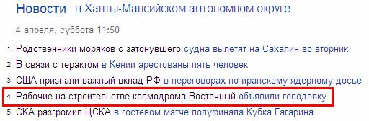

Рис. 27. Ребятки!
КАК так может быть? Космодром Восточный является ГОСУДАРСТВЕННЫМ СТРАТЕГИЧЕСКИМ ОБЪЕКТОМ, и на его строительство наше государство выделяет АДЕКВАТНЫЕ СРЕДСТВА.
Вопрос: КУДА ДЕВАЮТСЯ НАШИ ДЕНЮЖКИ? Те самые, которые должны пойти на ЗАРПЛАТУ работягам…

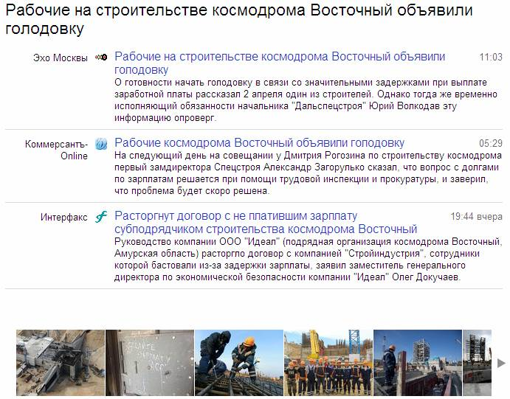

Рис. 28. Ответ - КЛАССИЧЕСКИЙ для России – РАЗВОРОВЫВАЮТСЯ!
Или, может быть их растаскивают ЫНОПЛАНЕТЯНЫ?
Догадайтесь, который ответ ближе к истине…Конечно, если тямы хватит…

Да!
Российские ДЕНЕЖНЫЕ ВОРЫ УЖЕ ДАВНО (!) научились воровать по ГОСУДАРСТВЕННОМУ!

Это ХИТРЫЙ вид воровства. При этом банк – главное действующее лицо – ВОР В ЗАКОНЕ. Он (способ воровства) стал российской КЛАССИКОЙ…. И, сейчас, практически УЗАКОНЕН.
Директор предприятия кладет немаленькую сумму денег (будущую зарплату работяг) на счет в каком-либо банке. Банк ПРОКРУЧИВАЕТ их и через месяц-два ВОЗВРАЩАЕТ директору. Но, уже с ОГРОМНЫМ НАВАРОМ (банковские проценты).

Итог – нос в табаке и у банка и у директора. Хуже того, директор напрямую эти деньги не прикарманивает. Он «делится» банковским процентом со всеми своими приближенными (экономисты, бухгалтера и прочая шушара) в виде НАВОРОЧЕННОЙ ЗАРПЛАТЫ. Но, и работягам достается СВОЯ НИЩЕНСКАЯ ДОЛЯ, только с ЗАДЕРЖКОЙ в месяц-два. А то и более – зависит от наглости и рискованности директора.
Попробуй прискребись….

Кстати! Именно ТАК (!) монада-Майя энергетически шкурит своего родителя-Прадхану.

Ясное дело, что ТАКИЕ «экономические» выкрутасы – это самое настоящее ВОРОВСТВО. Но государству до этого ДЕЛА НЕТ.
А, если точнее, то государство и ЕСТЬ тот самый ОРГАНИЗАТОР, который создал ТАКУЮ ВОРОВСКУЮ БАНКОВСКУЮ СИСТЕМУ России.
Оно (государство) лучше будет прессовать оппозицию, преследовать Дюймовочку и Колобка, запрещать русский разговорный язык (мат), затирать сакральные символы, и т.д. и т.п.
ЗАЧЕМ ему губить свою собственную банковскую систему – «КУРОЧКУ, НЕСУЩУЮ ему ЗОЛОТЫЕ ЯИЧКИ»?
А, то, что эта «КУРОЧКА», шутя ЗАКЛЕВЫВАЕТ весь ЧЕСТНЫЙ ЧАСТНЫЙ бизнес, ему насрать.

Напоминаю:
Государство – это НЕ ВЫ! Государство – это ваши ВЕРТУХАИ.
А вы – это ЗЕКИ-РАБЫ в ВЕРТУХАЙСКОМ государстве.

Дополнение от 05 апреля 2015 г.

Здесь, обещанный мною рисунок - интеграция ОКТАВЫ на монаду. Один из вариантов интеграции.

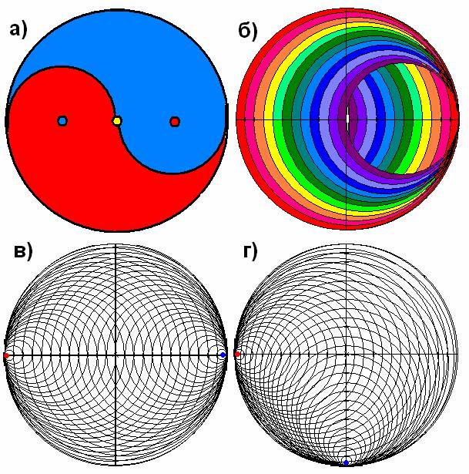

Рис. 29. Монада в разных видах : а) - ПЛОСКОЕ (сплюснутое, и адаптированное под разумение среднего человека) условное изображение реала, б) - ОБЪЁМНОЕ (раздутое в ФОРМУ) СПЕКТРАЛЬНОЕ (ОКТАВНОЕ, ЧАСТОТНОЕ) условное изображение реала, в) – метрика ПЛОСКОЙ монады, г) метрика ОБЪЁМНОЙ монады.
Всё вместе – есть ОСТАНОВЛЕННАЯ (застопоренная для ВАС) теория ЧИСЕЛ – плоскостная ИНТЕРФЕРЕНЦИЯ на СФЕРИЧЕСКОЙ (вариант – на КОНУСНОЙ) поверхности.

Из рисунка б) видно, что у оболочки монады есть ВНЕШНИЙ (наружный) и ВНУТРЕННИЙ (изнаночный) спектры (октавы), точно умещающиеся в рамки от НУЛЯ до ГАММА (Герц). Наличие этих спектров обусловлено тем, что их ДВА – правый и левый. Стыкуются они по ТРЕМ спектральным частотам (в трех областях): через периферии двух полюсных ДЫР, и через общий стык ЮБОК.

В стыке юбок внешний спектр заныривает внутрь и становится изнаночным. Таким образом, спектрально монада ДВУХОКТАВНАЯ, и при этом все 4 октавы сгруппированы по две встречнонаправленные. Однако октавы, в нормальном состоянии относительно друг друга ЗАСТОПОРЕНЫ, так же, как и застопорены сами спектральные составляющие (разноцветные полосы).
При межмонадных РОТОРНЫХ взаимодействиях все эти составляющие могут вращаться произвольно, порождая за счет магнитной УПРУГОСТИ, реактивные (реакционные) силы между смежными составляющими.

Реактивно-реакционные силы представляют собой ИНДИВИДУАЛЬНУЮ электромагнитно-гравитационную ЭНЕРГИЮ конкретной монады (накопленный ею запас напряженностей – сил и инерции).
Весь запас приобретенной в межмонадных взаимодействиях, упругой (спиральной) энергии, для конкретной монады, может быть отдан ею соседним монадам, через ЛЮБОЙ её актив – через периферию полюсных дыр (через ГАММА-диапазон), через периферию стыка юбок (диапазон НОЛЬ Герц), и через любую спектральную составляющую.

Условием для такого СЧЁТНО-РЕШАЮЩЕГО функционала монады, является наполненность её потрохов (внутренней полости) СМАЗЫВАЮЩЕЙ средой, коей является соответствующий АСПЕКТ вакуума. В роли такого аспекта может выступать СОНМ микромонад (попросту – микрошарики – микромонады, монады из супермикромасштаба, обеспечивающие ТРЕНИЕ КАЧЕНИЯ (смазку), как подшипники, т.е. это опять же – ЗАРЯДЫ – микрозаряды).

Таким образом, получается, что ВАКУУМ – это по сути ОГРОМНАЯ матрёшечная монада, битком «засыпанная» микро и супермикромонадами (залитая смазкой) – ПОЛЯРОНАМИ.
В невозбужденном состоянии этот вакуум ИНДИФФИРЕНТЕН сам к себе.

Но, если однажды его хорошо ПНУТЬ в сраку, то он, как МОНАДНАЯ РЕАКТИВНОСТЬ (гравитационная инерционность), сразу же начинает ВЕЧНОЕ (!) своё движение, циклически ПОВТОРЯЯ один и тот же сценарий (колебание), суть которого заключена в изначальном ПИНКЕ.
Длительность реализации одного цикла сценария от МГНОВЕНИЯ (это для самой БАЛШОЙ монады! Она – и есть один цикл ЦЕНТРАЛЬНОГО ВИБРАТОРА – ЦВ. Другое дело, что все монады «стоят в линейной очереди», чтобы однажды в СВОЙ МИГ, сделать СВОЙ пинок по «младшим» собратьям-монадам) до десятков и сотен МИЛЛИАРДОВ лет (для каждой и СОНМА монад из супермикромасштаба.
Все межграничные монады (среднего масштаба, масштаба, воспринимаемого нашим сознанием) создают, постоянно тусующееся, поле взаимодействий времён с разными и ХОРОШО ИДЕНТИФИЦИРУЕМЫМИ, с помощью обычных СЕКУНДОМЕРА, ЧАСОВ и КАЛЕНДАРЯ, периодами.

Как это ни дико (!), но вся эта геометрическая хрень (вернее, её суммарно-разностное РЕШЕНИЕ) АБСОЛЮТНО СОВПАДАЕТ с т.н. решением уравнения Стокса-Навье «Гладкое решение уравнения Навье-Стокса»
http://www.youtube.com/watch?v=yhlXetPiLiU&list=UUCdBC6yKjTIlOKmg_EdDTFg&index=10.
Материал взят из Главы 146, Книги 4, сайт МАШИНХЕД (2012 г.)
Автор видео – Александр Голованов. Подробности в указанной главе.

Итак, иллюстрация поведения решений уравнения Стокса-Навье «Гладкое решение уравнения Навье-Стокса». Визуализированное ЧУДО аналитических выкладок от А.Голованова.

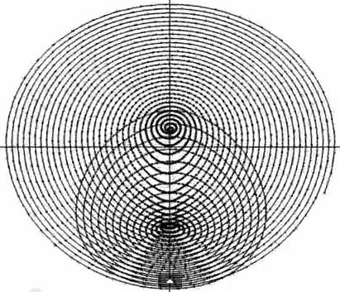

Рис. 30. Рисунок для ушастиков-ужастиков. Понимания НЕ требуется. Нужно лишь запомнить, что объёмная монада, вследствие своих квантоВАННЫХ приращений в нитях (стрингах) ЗАГИБАЕТСЯ в трехмерности в НЕСИММЕТРИЧНУЮ ФОРМУ, где её полюса СБЛИЖАЮТСЯ РАЗБЕГАЯСЬ.

Посмотрите видео по ссылке. АБЫЖАТЬСЯ не будете. Поведение кривой ЗАВОРАЖИВАЕТ.
И неплохо будет, если вы просмотрите все видеоролики А.Голованова.

Для развлекухи.

Недавно, ради хохмы, купил в магазине за 40 руб китайскую занимательную пое!бень.

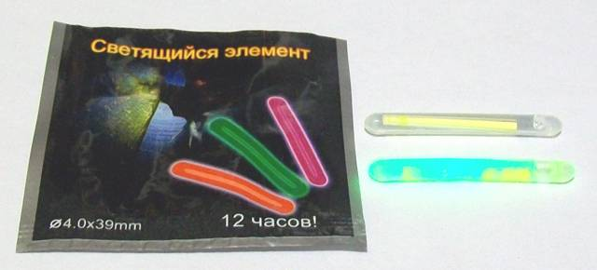

Рис. 31. Химический источник света. Стоит перегнуть колбочку, хорошо встряхнуть, и она начинает светить. Света, конечно МАЛО (освещает только на расстоянии в десяток сантиметров). Но, даже читать можно.
Самое интересное, вместо заявленных 12 часов, колбочка добросовестно светит аж 72 часа (трое суток). Сверху – неактивированная колбочка. Снизу – светящаяся.

Чего только не придумают ТВОРЧЕСКИЕ люди.
А у нас придумывают только как НАЕ!БАТЬ друг друга….

Донбасс – Россия

http://news.yandex.ru/yandsearch?cl4url=volg.mk.ru/articles/2015/04/06/smi-petr-poroshenko-predlagal-putinu-zabrat-donbass.html&lang=ru&lr=11184

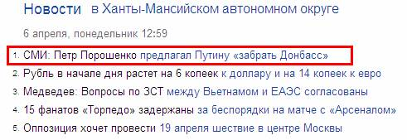

Рис. 32. Интересно, это УТКА или правда? Наши СМИ врут на каждом шагу. Поэтому это сообщение у меня под СОМНЕНИЕМ.

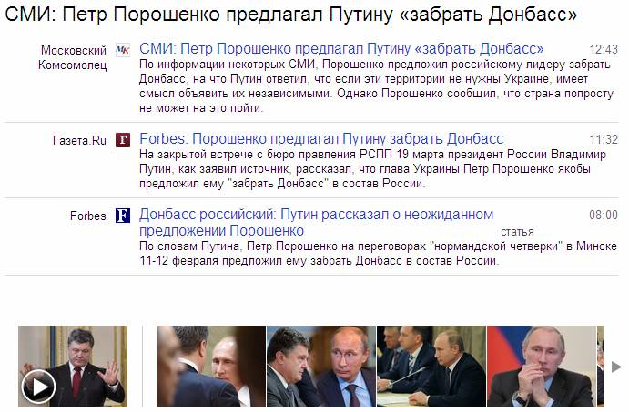

Рис. 33. Если это ПРАВДА, то я без промедления дал бы согласие. Надо быть КРУГЛЫМ ИДИОТОМ, чтобы отказаться от еще одного самостоятельного славянского федеративного государства – Донбасса, и взять его под крыло.
Только, похоже существует встречная проблемка, типа Донбасс НЕ ЖЕЛАЕТ иметь над собой Путина (так же, как и батька Лукашенко).
Не желает устанавливать у себя ВОРОВСКУЮ ДИКТАТУРУ (рашизм).
Ребятки! Донбасс-то, как я полагаю, бился и бъётся за НОРМАЛЬНУЮ ЖИЗНЬ – без рашистов, пятых колонн, коммуняк, и прочей швали полуфашистско-воровского свойства.
Именно ТАКИЕ ЛОЗУНГИ были на МАЙДАНЕ.
Это потом ШВАЛЬ все ИСКОВЕРКАЛА.

Сразу после публикования этого материала решил через Яндекс проверить достоверность сюжета.

И, что вы думаете?
В СМИ мгновенно началась интенсивная ОТРАБОТКА НАЗАД. Типа, никто Путину НЕ предлагал Донбасс.
Чуете?
Битва в СМИ приобрела НЕБЫВАЛЫЙ НАКАЛ!
Чем это все закончится?

Донбасс – Россия 2 (дурдом).

http://news.yandex.ru/yandsearch?cl4url=www.forbes.ru/news/284997-v-rspp-zayavili-o-nevernoi-interpretatsii-slov-putina-o-donbasse&lang=ru&lr=11184

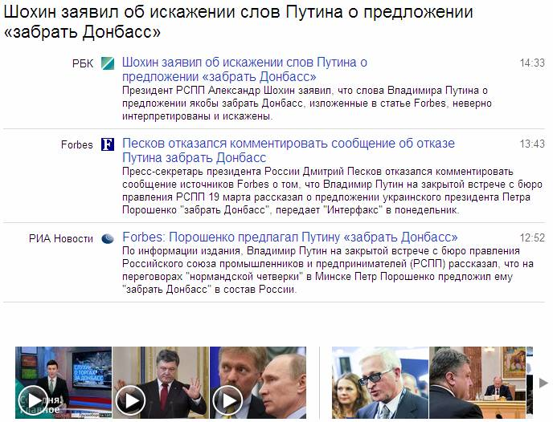

Рис. 34. Здесь комментарии излишни. НОУ КОММЕНТ!
История САМА берет кое-кого за яйца. Наверняка, скоро начнет хлопать его Е!БЛОМ об ТЭЙБЛ.

Донбасс – Россия 3 (истинная закулиса).

Славянские ИЗВРАЩЕНИЯ: Государство Донбасс (ДНР) на прилавке международного политического рынка выставлено в виде ТОВАРА!
Российские торгаши НЕ ЖЕЛАЮТ (!) раскошеливаться на приобретение сего затейливого продукта.
Это их КРУТОЙ ПРОКОЛ!
Скоро они начнут платить пахану сполна. Он сделает им КОЗЬЮ ХАРЮ!

Помнитя Б.Березовского?
Это первый из олигархов, который послал на х!й презика. За то и поплатился.
Нынешние олигархи думают, что пахан потерял нюх. Что можно резвиться….
КАК БЫ НЕ ТАК!
Вся ВЛАСТЬ-то у НЕГО в руках. Он вам еще ПОРВЕТ ОЧКО и ВЫВЕРНЕТ МАТКУ.

Бегите из России, ДЕЛАЙТЕ НОГИ (!) пока при памяти, и пока вам ПИ!ЗДЫ НЕ НАВОРОЧАЛИ! Каждому по МЕШКУ БЗДЮЛЕЙ.
Путин-то, ПЛОХ пока ВАС слушает.

Но, ЧУВСТВУЮ Я, что он уже давно обдумывает, КАК ВАС КОНКРЕТНО ОБУТЬ по самые уши, и начать властвовать САМОСТОЯТЕЛЬНО, по воле НАРОДА!
Как – никак, но он по статусу ПРЕЗИДЕНТ огромной страны с ВЕЛИКИМ ПОТЕНЦИАЛОМ – народом. И перед страной стоит ПЛАНОВ ГРОМАДЬЁ!
Когда-то их, всё равно ПРИДЕТСЯ РЕАЛИЗОВЫВАТЬ…. А вы – вы те ТОРМОЗА, которые НЕ дают даже возможности поговорить об этих планах.

Может этот критический момент уже НА ПОРОГЕ?
АСЬ?
Ах да, вы ТУГОДУМЫ. Ну, думайте, думайте…. Надейтесь на АВОСЬ.

А с обычного народа (85% населения России) на приобретение Донбасса взять НЕ Х!Й – наш народ-то ГОЛ, как СОКОЛ. ГосМАФИЯ его ОБЛАПОШИЛА КАК ЛИПКУ….
Впрочем, все ГУМАНИТАРНЫЕ КОЛОННЫ в ДНР и ЛНР оплачивает, как раз НАРОД, т.е. ВЫ - работяги (оплата из госбюджета, т.е. из того, что ВЫТРЯСЕНО мафией из вас).

ЧТО (?)я имею в виду под определением «купить ДНР»?
Я имею в виду то, что, если дать добро на присоединение ДНР к России, то, в добавок к существующим, оттопырится огромный РЯД животрепещущих проблем по ДНР, упирающихся в ФИНАНСЫ.

Ведь нужно будет сначала ВОССТАНАВЛИВАТЬ всю РАЗРУХУ, до момента, когда начнет работать и самоокупаться ПРОМЫШЛЕННОСТЬ и ЖИЗНЬ в ДНР.
А это может тянуться до 10-15 лет. Причем будут упираться по максимуму, не только сами жители ДНР, но и весь народ России.

Хуже того, жители ДНР будут стремиться переехать в Россию перетолкаться до лучшей жизни в ДНР.
И тогда опустевшая и запущенная территория ДНР станет ЯРМОМ на шее россиян.
КАК такие вопросы разруливать, российская власть НЕ знает.
Возможный вариант решения (без гарантий на оптимизм) – объявить ДНР «комсомольской стройкой», типа ЦЕЛИНЫ или БАМа.

На это потребуются КОЛОССАЛЬНЕЙШИЕ деньги, коих в госказне явно НЕ ХВАТИТ. Ведь основная масса конвертируемых денег сейчас находится на заграничных счетах членов нашей госмафии - москалей.

А это 15% нашего населения. И на их счетах находится, уже наверное, с десяток (а то и более!) годовых бюджетов России. Но, как раз МАФИЯ и НЕ СОГЛАСНА раскошеливаться на ДНР. Она, вообще ни на что НЕ согласна раскошеливаться. В худшем случае они смоются за бугор, и будут «СКоРОМНО» жить там на наворованные у нас деньги.
Так что, более-менее разумный (но кровавый) вариант действий власти – ЭКСПРОПРИАЦИЯ ЭКСПРОПРИАТОРОВ.

Киев ПОДТВЕРЖДАЕТ, что Путину было предложено «взять ДНР» под российское крыло.

http://news.yandex.ru/yandsearch?cl4url=echo.msk.ru/news/1525256-echo.html&lang=ru&lr=11184

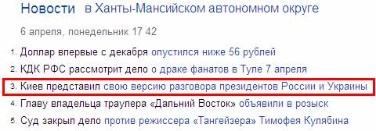

Рис. 35. Почему-то Киеву я в этом вопросе верю БОЛЬШЕ.
Наверное, ПОТОМУ, что Киев при этом сознательно теряет (типа, пролетает) ДНР (4 млн. населения, плюс территории, плюс вся оставшаяся промышленная инфраструктура).
Сие означает, что в Киеве сидят вполне здравомыслящие люди. И они уже ПОНИМАЮТ, что, отдав ДНР на растерзание России, они ПОТУШАТ свой внутригосударственный национальный (теперь уже БЕСКОНЕЧНЫЙ) кровавый конфликт (Нашла коса на камень! Фашисты и рашисты рубятся насмерть).

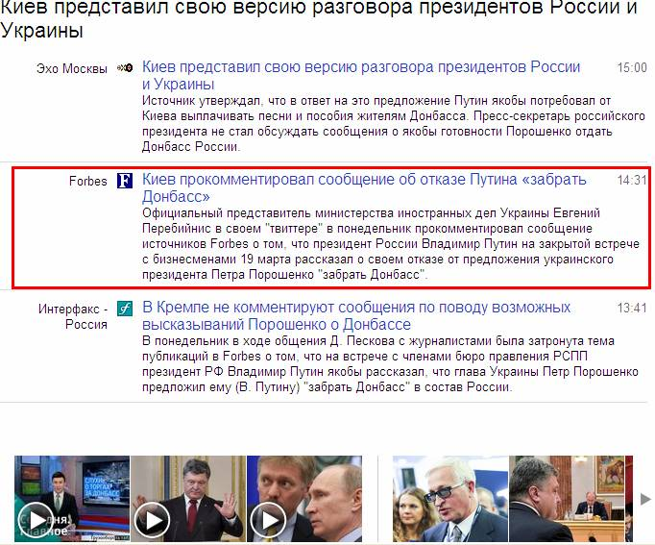

Рис. 36. Надо быть ПОСЛЕДНИМ ИДИОТОМ (!), чтобы на таком уровне ВРАТЬ БЕЗБОЖНО (выделено красной рамкой). Посему, считаю, что всё ТАК И БУЛО!
А нас (народ) наша ВЛАСТЬ и СМИ держат за ЛОХОВ. Да, вот только ШИЛА В МЕШКЕ НЕ УТАИШЬ!
Кремль прилюдно ЖИДКО ОБОСРАЛСЯ.
На ворах ШАПКИ ЗАГОРЕЛИСЬ!
П.Порошенко, политически ЧЕСТНО (дипломатично!) ОБЫГРАЛ (обул, припер к стенке) Путина.
История показывает, что, пока вокруг презика будут вертеться ШУСТРЫЕ ШЕСТЕРКИ-БОБИКИ (чёрные и серые кардиналы в темных очках, бобики из гайдаровской камарильи), типа тех, которые на фотках, он (презик) всё будет делать НЕ ТАК, как НАДО для РОДИНЫ. Будет вертеть сракой.
ТРУСОВАТ-с….
Ему бы давно взять за яйца всю свою придворную шушару и, сначала для профилактики ОТСТУКАТЬ её Е!БЛОМ об ТЭЙБЛ. А потом науськать на них СК. Затем все свои «заработанные» личные средства пустить на благо РОДИНЫ. И народ ПОЙМЁТ его. И даже простит…

Кстати, к вопросу об оприходовании ДНР еще НЕ ПОЗДНО вернуться. Нужно только отказаться от имперских амбиций. Пусть политически ДНР живет ТАК, как они ЖЕЛАЮТ. Но вся их экономика должна быть ориентирована на Россию. Со временем ЖИЗНЬ в ДНР может стать ОБРАЗЦОМ НОВОГО, социально справедливого строя (!) для россиян…

Вот тогда вопрос о несуществующем славянском братстве отпадёт сам собою. К тому же, со временем Украина, всё равно разберется со своими рашистами-коррупционерами, и станет обычной европейской страной. Соответственно, у неё возникнет необходимость в сотрудничестве, в т.ч. и с Россией.
Короче, так можно УСТАКАНИТЬ разбушевавшуюся исковерканную славянскую ИСТОРИЮ.

Про саму Россию помолчу. Здесь всё НЕПРЕДСКАЗУЕМО. ТЬМА.
Без ЛЮСТРАЦИИ тут НЕПРОХАНЖЕ.
Презика за яйца держат серые кардиналы – агенты влияния.

Мордор и СМИ РФ.

https://news.yandex.ru/yandsearch?cl4url=top.rbc.ru/society/15/04/2015/552e73db9a794788898e7ae5&lang=ru&lr=57&redircnt=1429113503.1

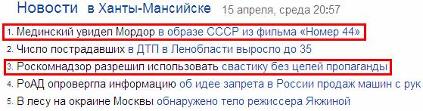

Рис. 1. Пока я не видел этого фильма, о нем нет смысла говорить.

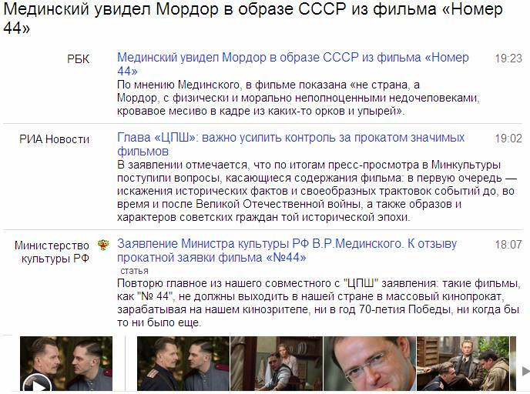

Рис. 2. Мало ли чего можно нафантазировать АМЕРИКОСАМ о НАС, НАМ об АМЕРИКОСАХ, НАМ о НАС САМИХ, и пр.
Мы, вообще СТРАНА-ФАНТАЗИЯ.
На ходу ПИШЕМ свою ИСТОРИЮ давно прошедших дней болтливыми ЯЗЫКАМИ деятелей СИОНских СМИ. Они всё стараются за уши притянуть НАРОД, к тому чего он НЕ ДЕЛАЛ.
А народ прост как две копейки, с него КАК С ГУСЯ ВОДА – ГРЯЗЬ НЕ ПРИЛИПАЕТ!
Так что, ПОЛИТИКА-ПОЛИТИКОЙ, а НАРОД-НАРОДОМ.
И народ ЗНАЕТ СВОЮ ИСТОРИЮ.
Конечно, еще лет двадцать (к тому времени умрут ВСЕ, кто ТВОРИЛ, ЗНАЛ и ПОМНИЛ великую ИСТОРИЮ СССР), и АМБА (!) народу можно будет вбивать в мозги ХОТЬ ЧТО!
Вот ТОГДА-ТО вы и ПОРЕЗВИТЕСЬ! Сделаете из народа клинического кретина.

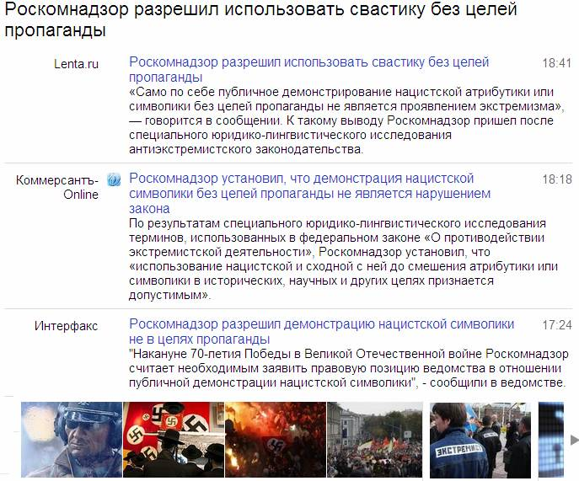

Рис. 3. Ну, выпустили америкосы в прокат очередной свой триллер.
НУ И ЧТО?
ПРОТИВНИКА нужно ЗНАТЬ В ЛИЦО! И ЗНАТЬ ЧЕМ ОН ДЫШИТ… ЧТО думает о НАС. Обмен культурными ценностями и «ценностями» ОБОГАЩАЕТ обе стороны.
Я, например, теперь, со слов министра культуры РФ, ТОЧНО ЗНАЮ, что америкосы СТРАШНО БОЯТСЯ НАС. Они видят в нас ОРКОВ и МОРЛОКОВ.
ТЕМ ЛУЧШЕ! Раз боятся, значит УВАЖАЮТ.

А мы – КАКИЕ ЕСТЬ – ТАКИЕ И ЕСТЬ. Мы – САМИ С УСАМИ.
Нам чужого ЗАДАРОМ НЕ НАДЬ, и ЗА ДЕНЬГИ НЕ НАДЬ! Но, и СВОЁ НЕ ОТДАДИМ!

Другое дело, что среди нас стало СЛИШКОМ МНОГО ВОРОВ-МОСКАЛЕЙ, и они уже порядком РАСТАЩИЛИ наш общий пирог.
Об ЭТОМ (!) нужно заботиться ВЛАСТЯМ, СМИ, и ИДЕОЛОГАМ нашим. А НЕ ПОМОГАТЬ всей этой ПОЛУУГОЛОВНОЙ ШВАЛИ, паразитирующей на народе, и сделавшей его БОЛЬНЫМ даже на ГОЛОВУ!

Власти! Вы ВМЕСТО ЗАПРЕТОВ, лучше бы ПОДНИМАЛИ НАШЕ ПАТРИОТИЧЕСКОЕ КИНО!
Сумели же снять такие СОВРЕМЕННЫЕ, без чистополюйства, интересные фильмы, как БЕЛЫЙ ТИГР, МЫ ИЗ БУДУЩЕГО (1 и 2), и ТУМАН (1 и 2).
Так ЧТО ЖЕ (?) ВАМ МЕШАЕТ снимать МНОГО таких фильмов? А не подсовывать нам старьё, или всякую ИДИОТИЮ и БРЕДЯТИНУ с бравыми ментами и следователями, где нет ни слова правды. Да и сами фильмы сняты ОТКРОВЕННО ХАЛТУРНО. БЕЗДАРЩИНА!

Ну, а насчет СВАСТИКИ скажу ТАК:

НАРОД!
БОЙСЯ фашистских идей В СВОИХ БОШКАХ, и в бошках ВЛАСТЕЙ! Они-то ЖИВЫЕ и ДЕЙСТВУЮЩИЕ, в отличие от давно отжившей немецко-фашистской символики.
НАУЧИСЬ распознавать ФАШИЗМ-РАШИЗМ в обыденности, вроде бы обычных, РЫНОЧНЫХ отношений.
Ты УЖЕ (!) не распознал РАШИЗМА в поползновениях и действиях в ЧЕЧНЕ, в политике властей к ГАСТАРБАЙТЕРАМ, в том, ЧЕМ НАШИ ВЛАСТИ довели соседа – Украину до БЕЛОГО КОЛЕНА и ВЗРЫВА, в том, ЧЕМ ИЗДЕВАЮТСЯ власти над ВАМИ.

(Продолжение следует).

Материал подготовлен к публикации 28 февраля 2015 г.
Материал опубликован 02 марта 2015 г.
Дополнения – март-апрель 2015 г.

Вернуться к оглавлению книги

